对公客户一般授信操作流程

1. 系统登录

1.通过IE输入网址，打开信贷系统界面

2.输入用户名和密码，点击登录按钮；

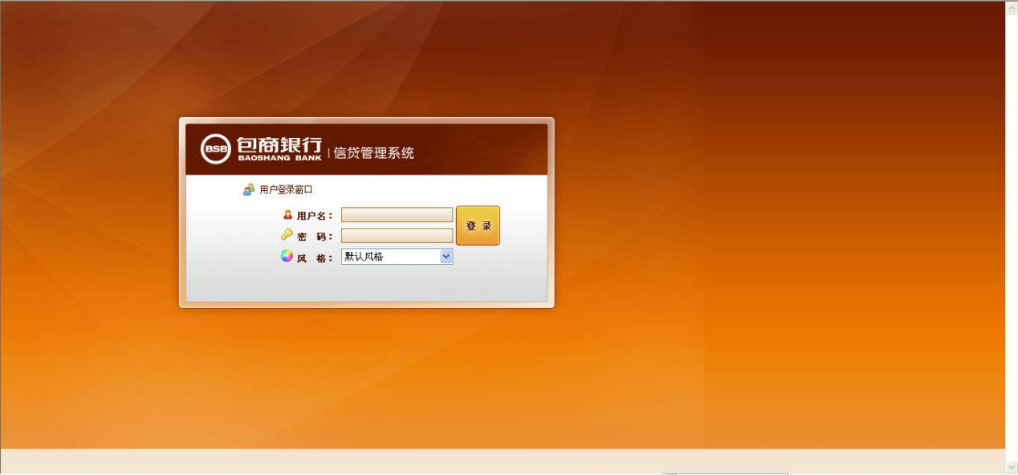

1. 客户管理

（一、）对公客户开户

对公客户只能通过组织机构代码证+证件号码开户。同时，每个客户都有管户人及主管机构，同一个客户在行内只有一位管户人，若客户资源发生冲突时，可以与管户人进行客户共享等申请，方便日后工作开展。信贷系统中的客户状态有三种：临时客户、正式客户、草稿客户。其中，临时客户是只在信贷系统中开户未在核心开户，只录入部分指定信息的客户；正式客户是在信贷系统和核心系统都已经开户的客户；草稿客户是指在信贷系统中开户未完成，并且未在核心开户的客户

1. 点击菜单区“对公客户开户”，主操作区显示“对公客户开户页面”。

在该界面，针对贷款卡号和证件号码（即：组织机构代码）系统均有重复性校验功能，保证同一客户在我行只有一个客户账号，系统默认一个客户只有一个主管客户经理，信息维护由主管客户经理操作；若客户已在我行开户，系统则会自动弹窗提示报出机构和主管客户经理，此时需要向主管客户经理申请业务办理权（由客户主管做客户共享操作）。

注：客户开户均以“组织机构代码证”为唯一标示；

客户共享可以通过点击“客户管理-客户操作-客户共享”进行操作；

担保人、抵押人等非贷款户在信贷系统中点击“个人客户开户”即可进行操作。；

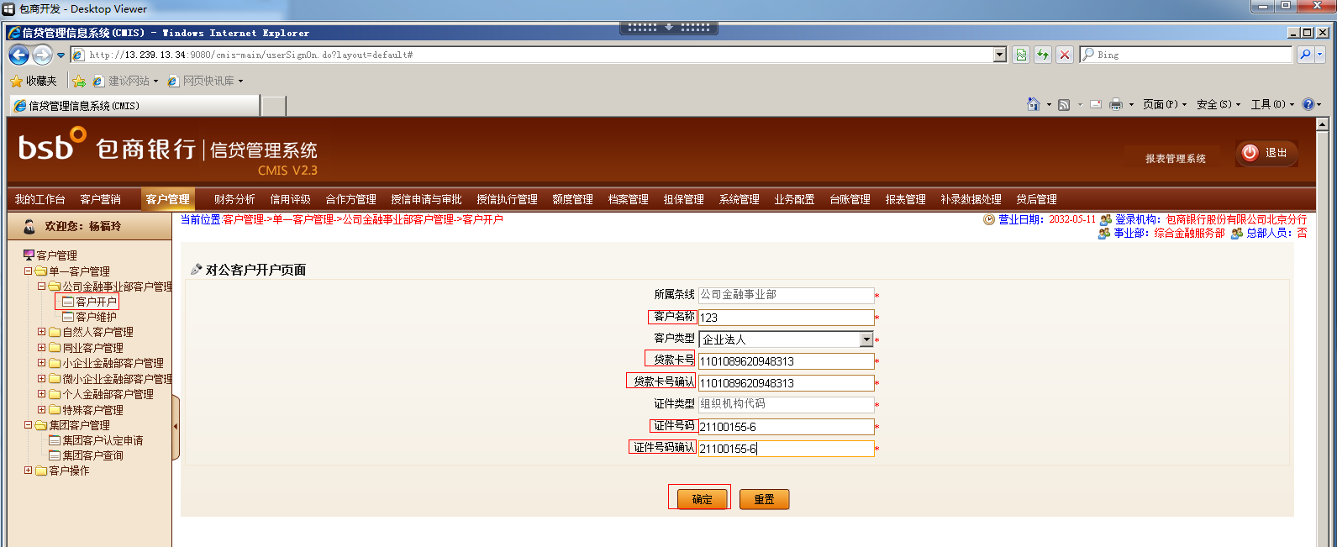

2.录入相关必填信息后，点击确定按钮，系统提示“”，点击提示框中确定按钮，进入客户信息维护界面；

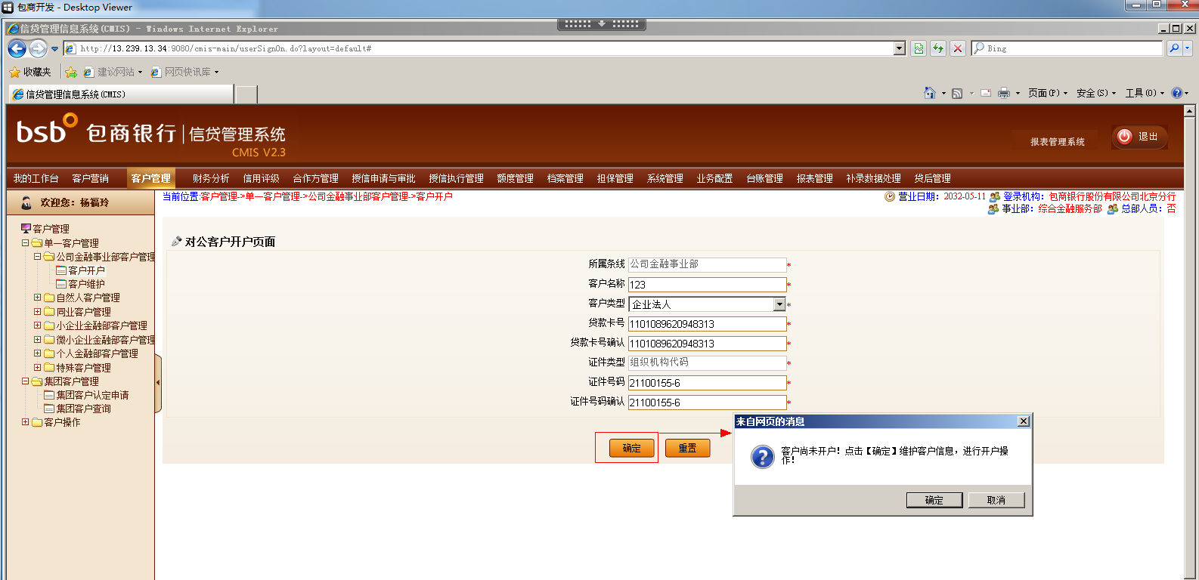

3.在维护客户信息界面，录入客户基本信息、联系信息、概况信息和合作信息。

保存按钮：保存校验规则（对必填项信息进行校验）

暂存按钮：不校验规则

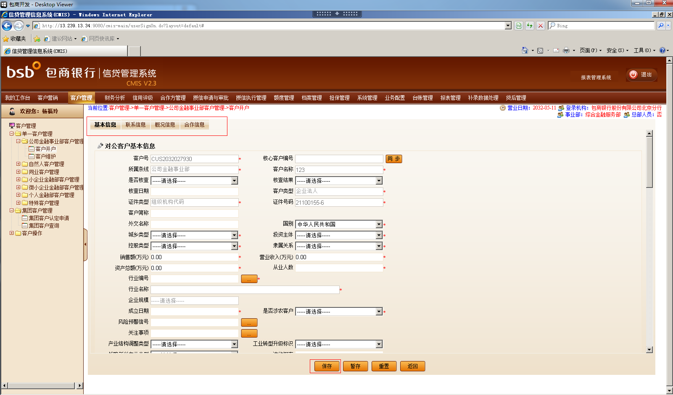

4.客户信息保存成功后，客户列表生成客户信息，客户状态为“正式客户”

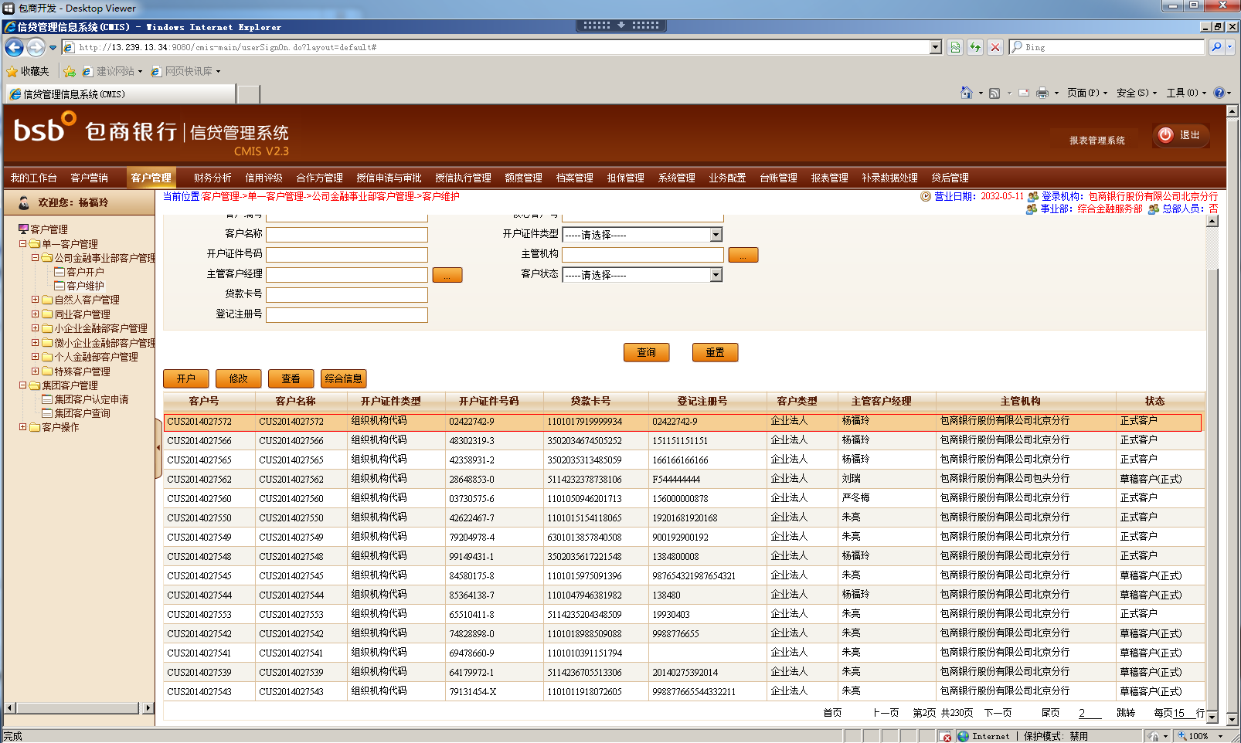

5. 在客户列表中，选择正式客户，点击“综合信息”进入对公客户综合信息界面维护客户综合信息

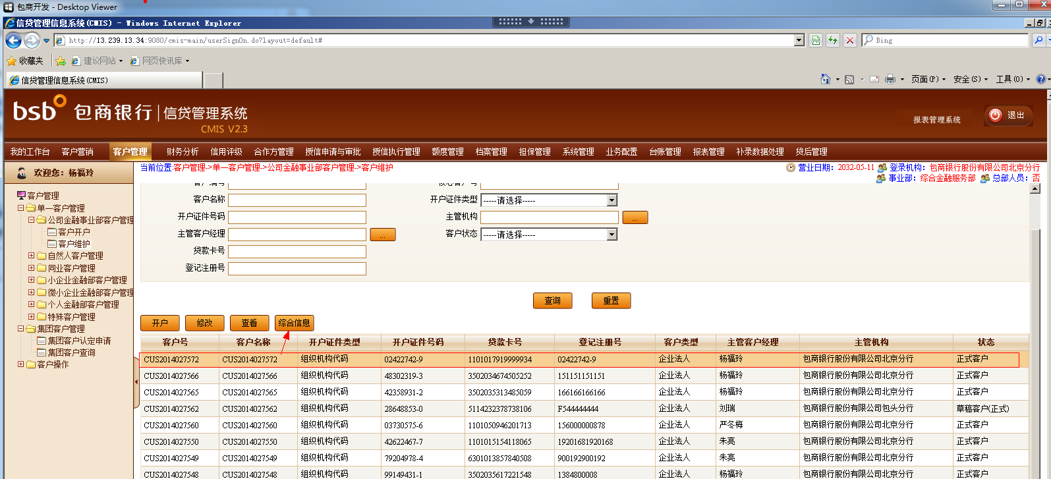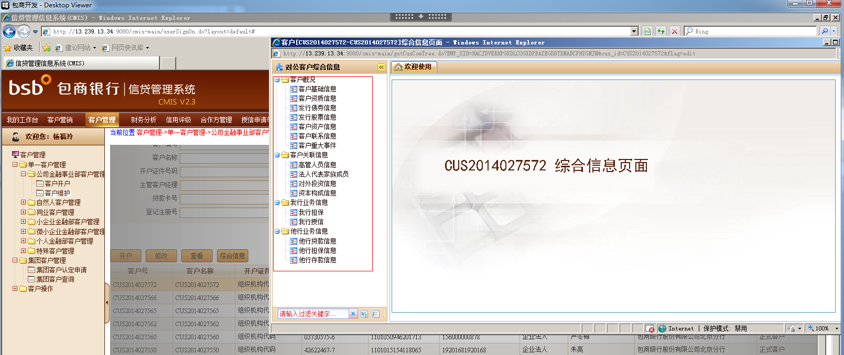

6.客户管理模块可以进行不宜贷款客户、VIP客户管理，还可以进行客户移交、客户托管、客户合并、客户共享、客户注销、客户恢复、等操作

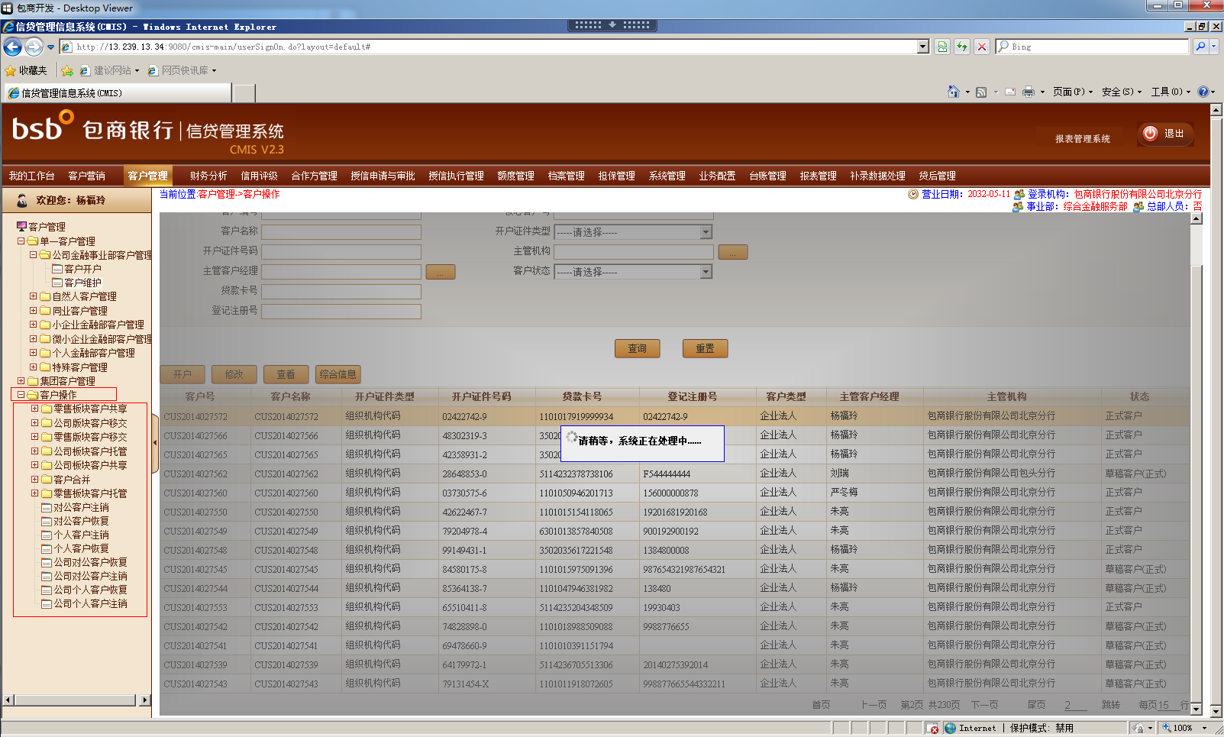

（二、）对公客户维护

在该界面进行客户开户，客户信息修改，客户信息查看；

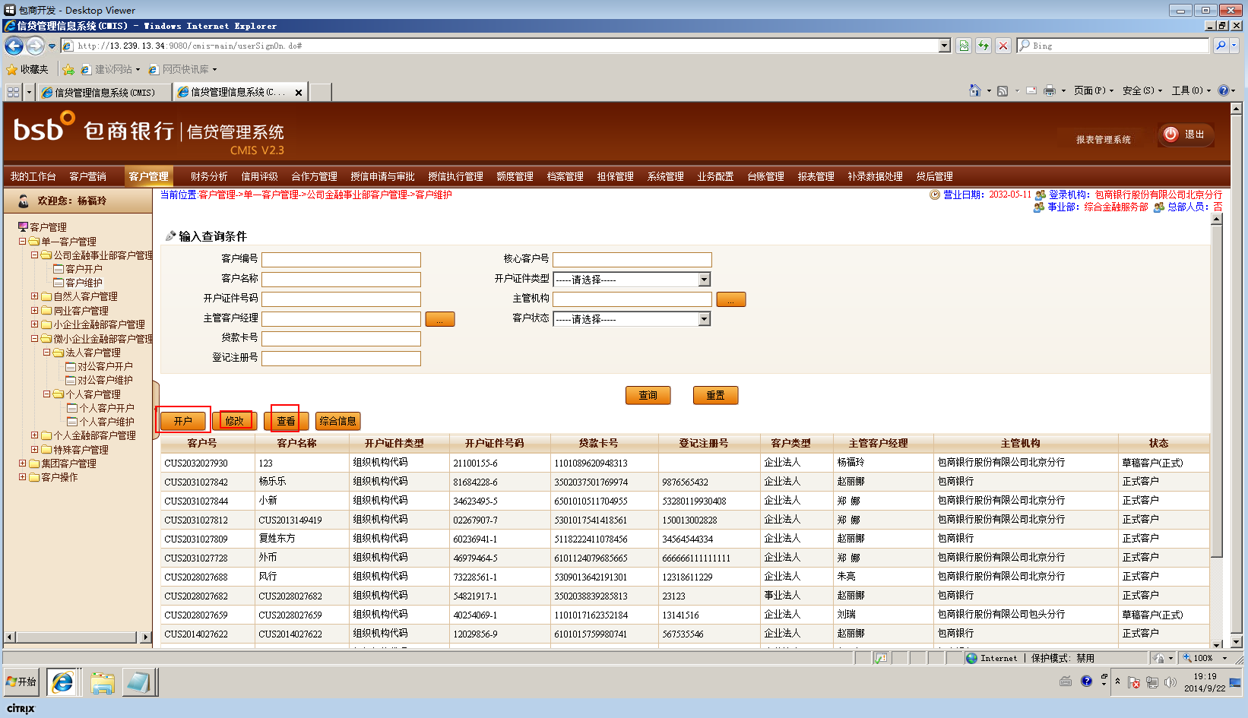

(三、)客户移交申请

1.新增客户移交申请，录入必填信息保存

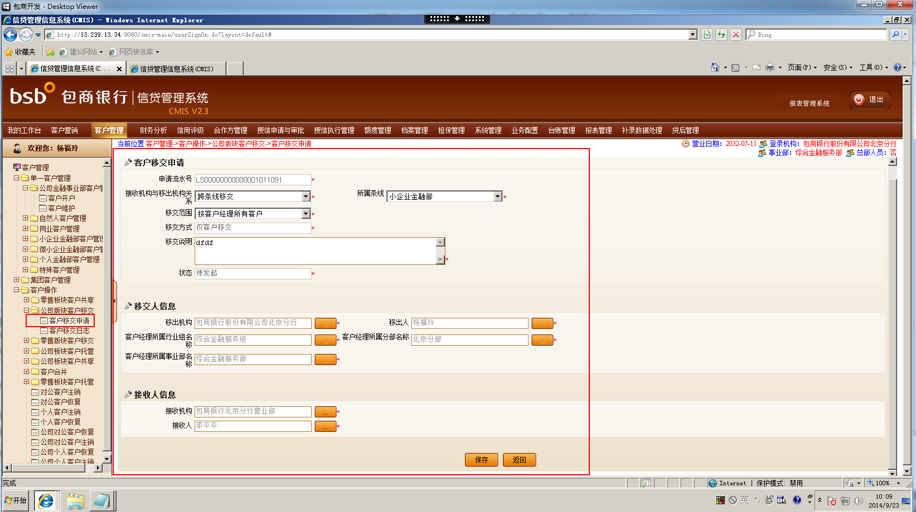

2. 添加移交明细，提交审批

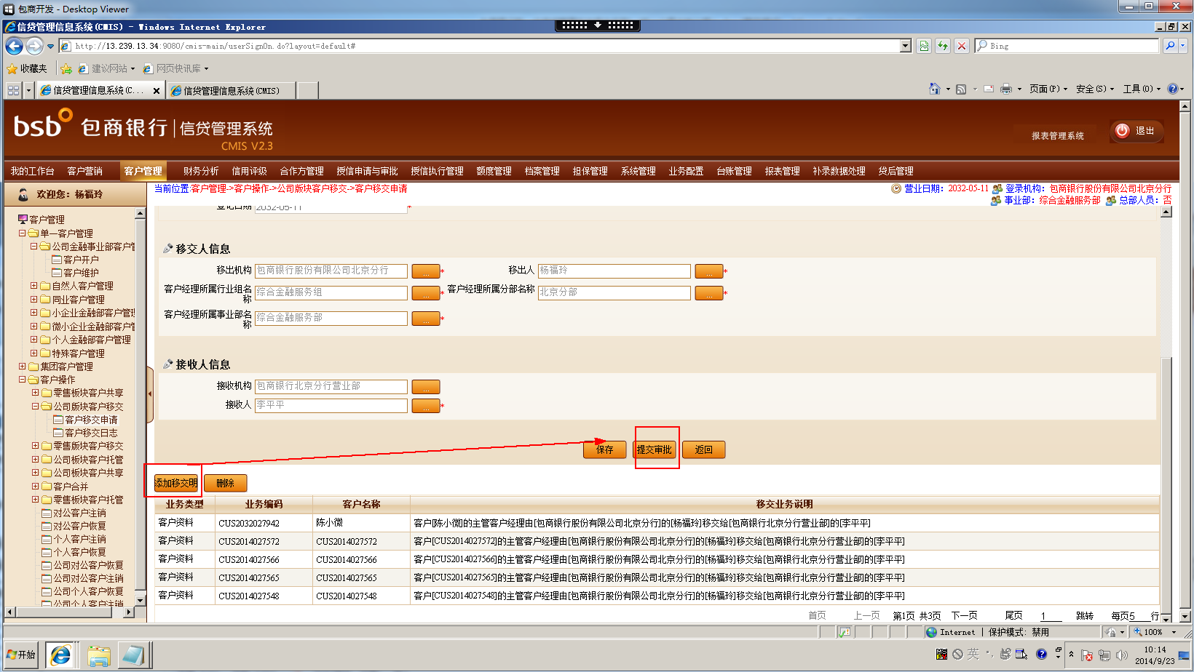

3.审核人员在待办事项中选中相应业务逐级审批，直至审批通过

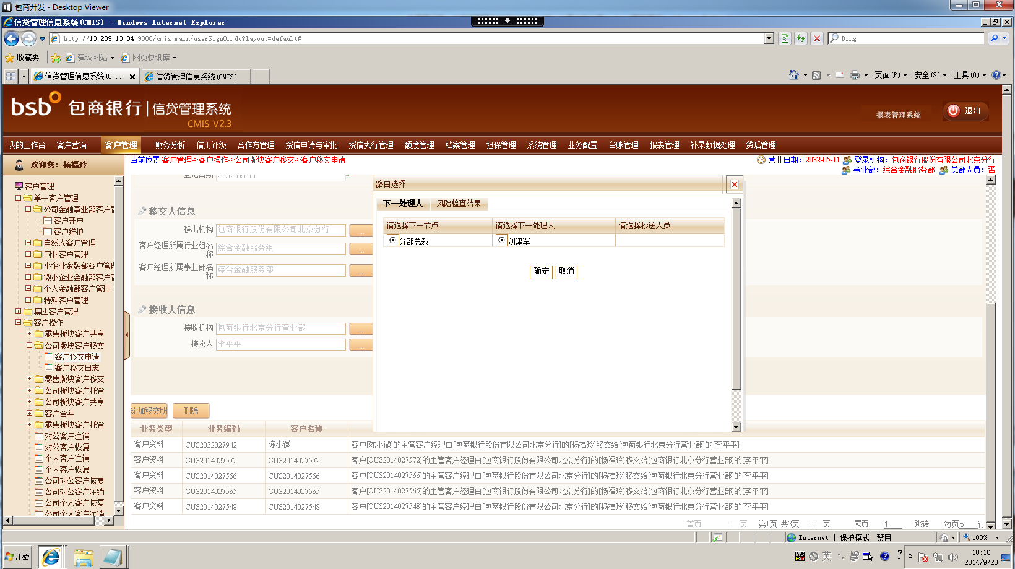

（四、）客户移交日志

1.客户移交日志中查看客户移交记录及详细信息

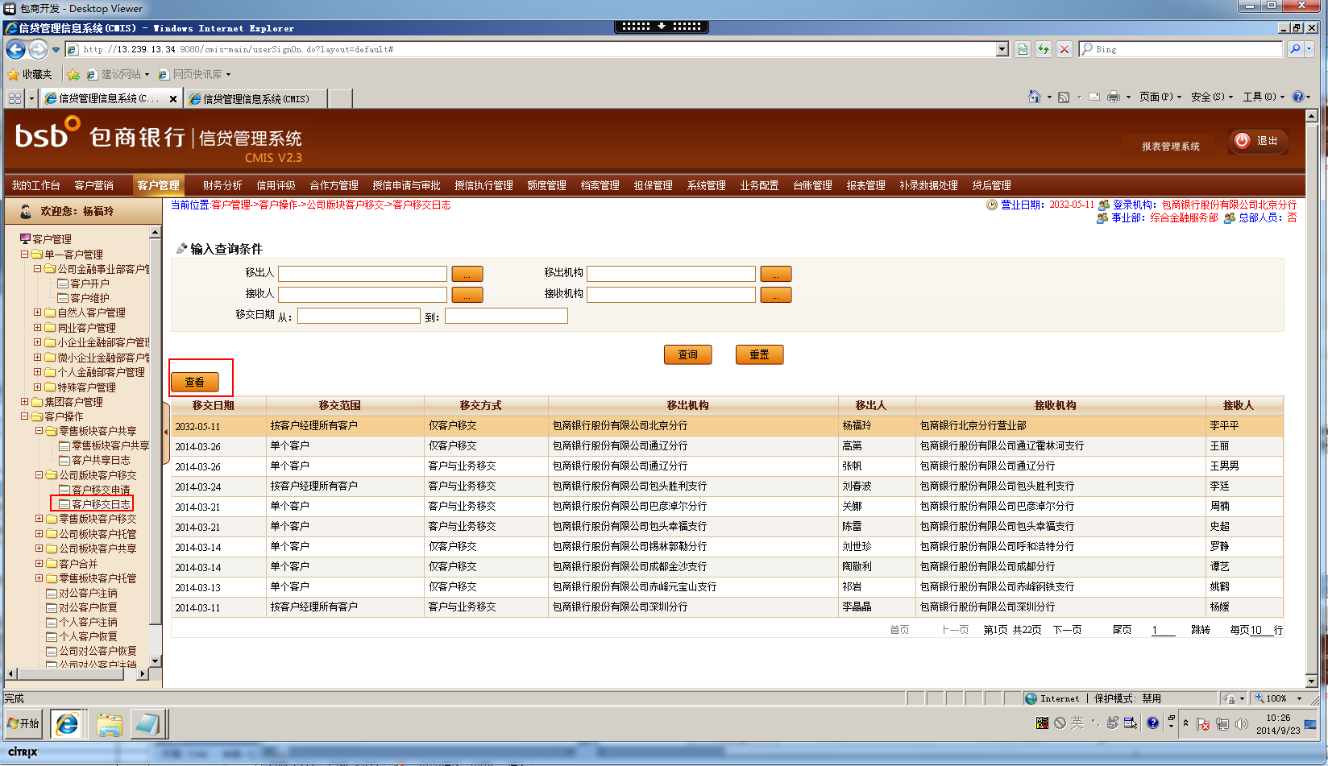

（五、）客户托管申请

1.新增托管申请，录入必填信息，保存

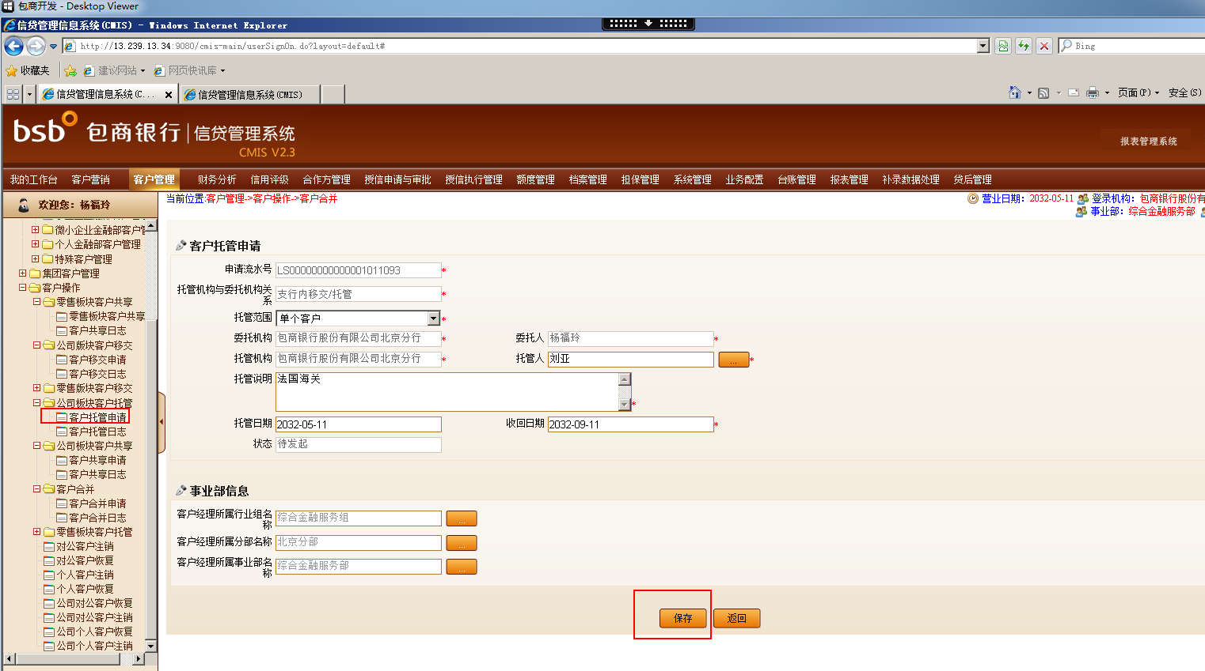

1. 添加托管明细，添加审批

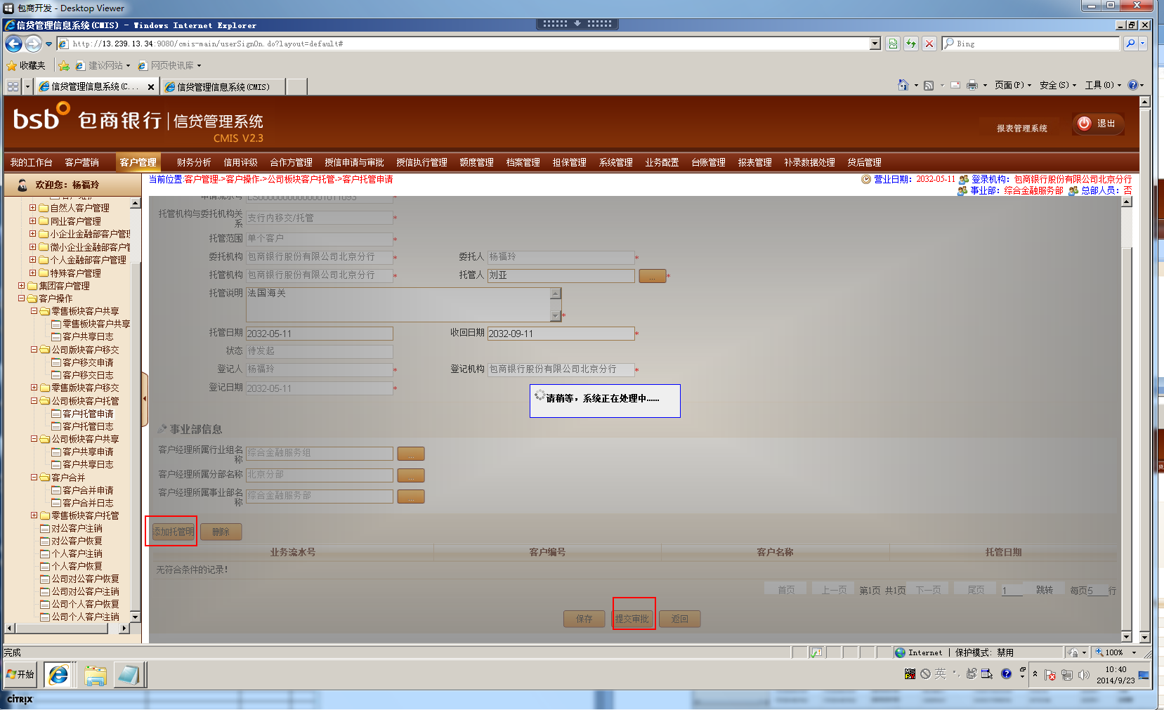

（六、）客户托管日志

1.客户托管日志中查看托管记录及托管详细信息

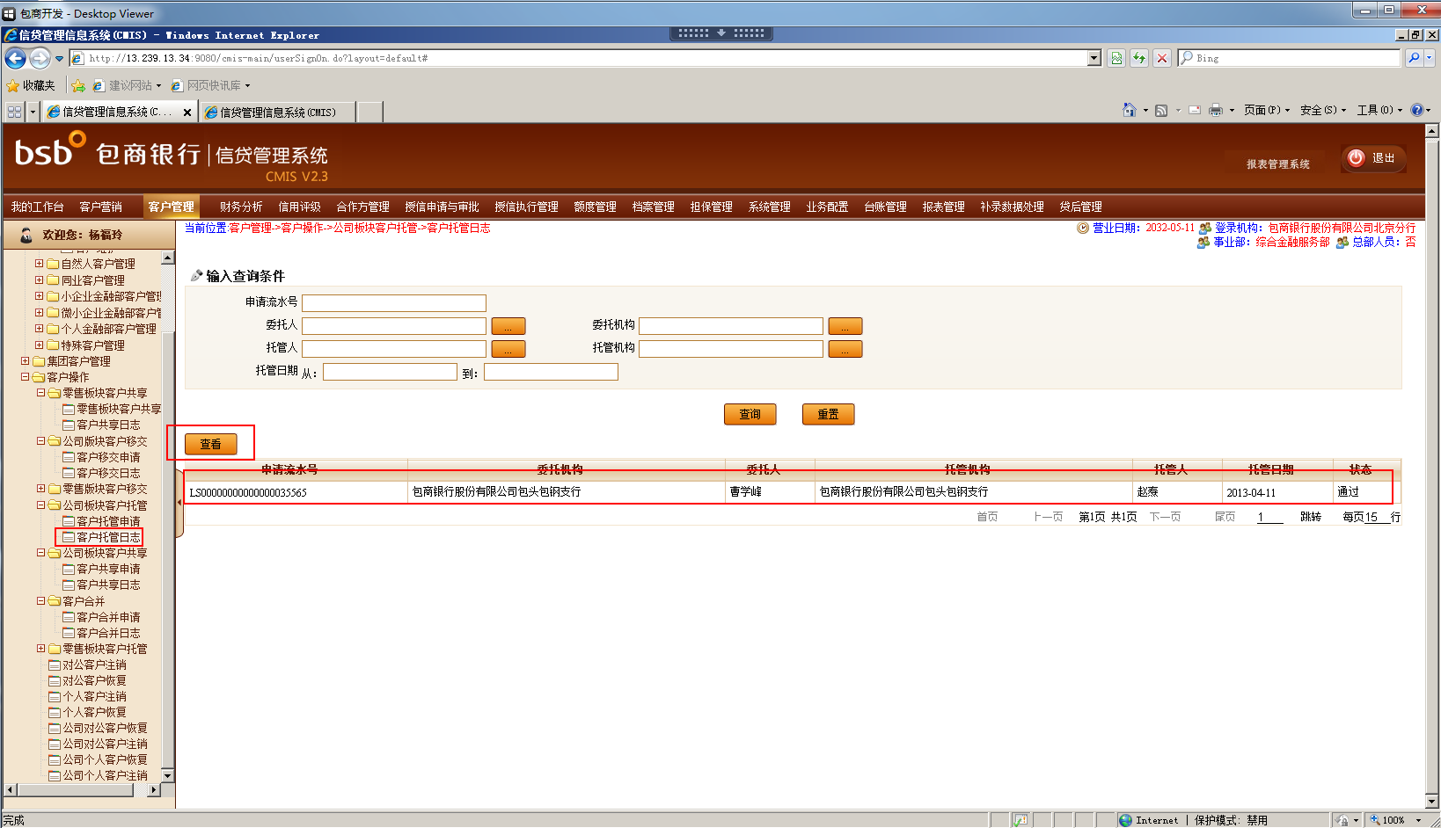

1. 财务分析

（录入财务分析数据有两种途径：1.新增按钮—手动录入，2.导入excel按钮--导入已有的excel财务报表）

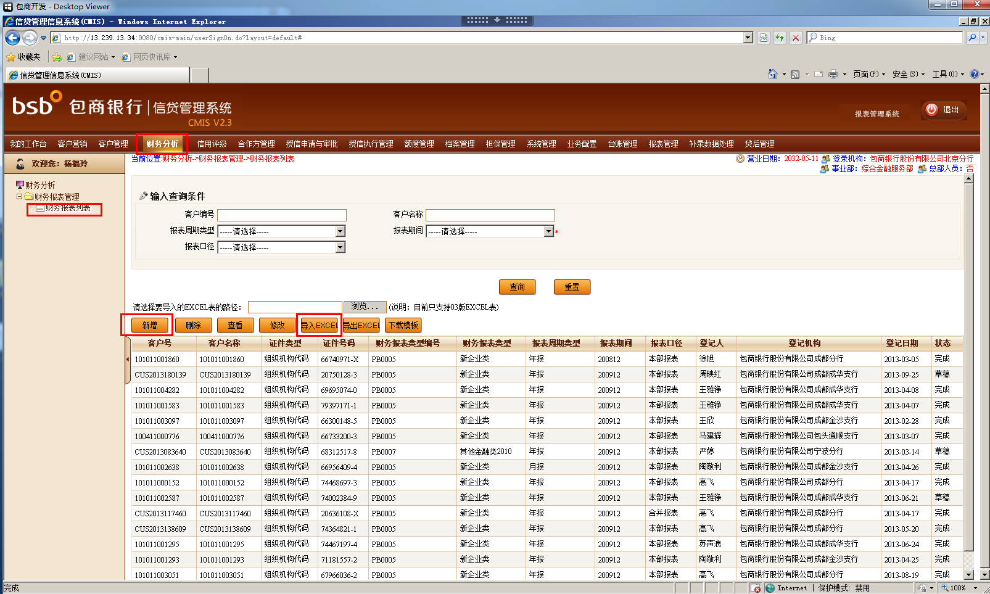

（一、）手动新增财务报表

1. 通过新增功能，手动录入财务数据

a.点击新增按钮，进入公司客户报表界面，点击客户号按钮，选择需要进行财务分析的客户，点击“选择并返回”按钮，录入必填项，点击保存按钮；

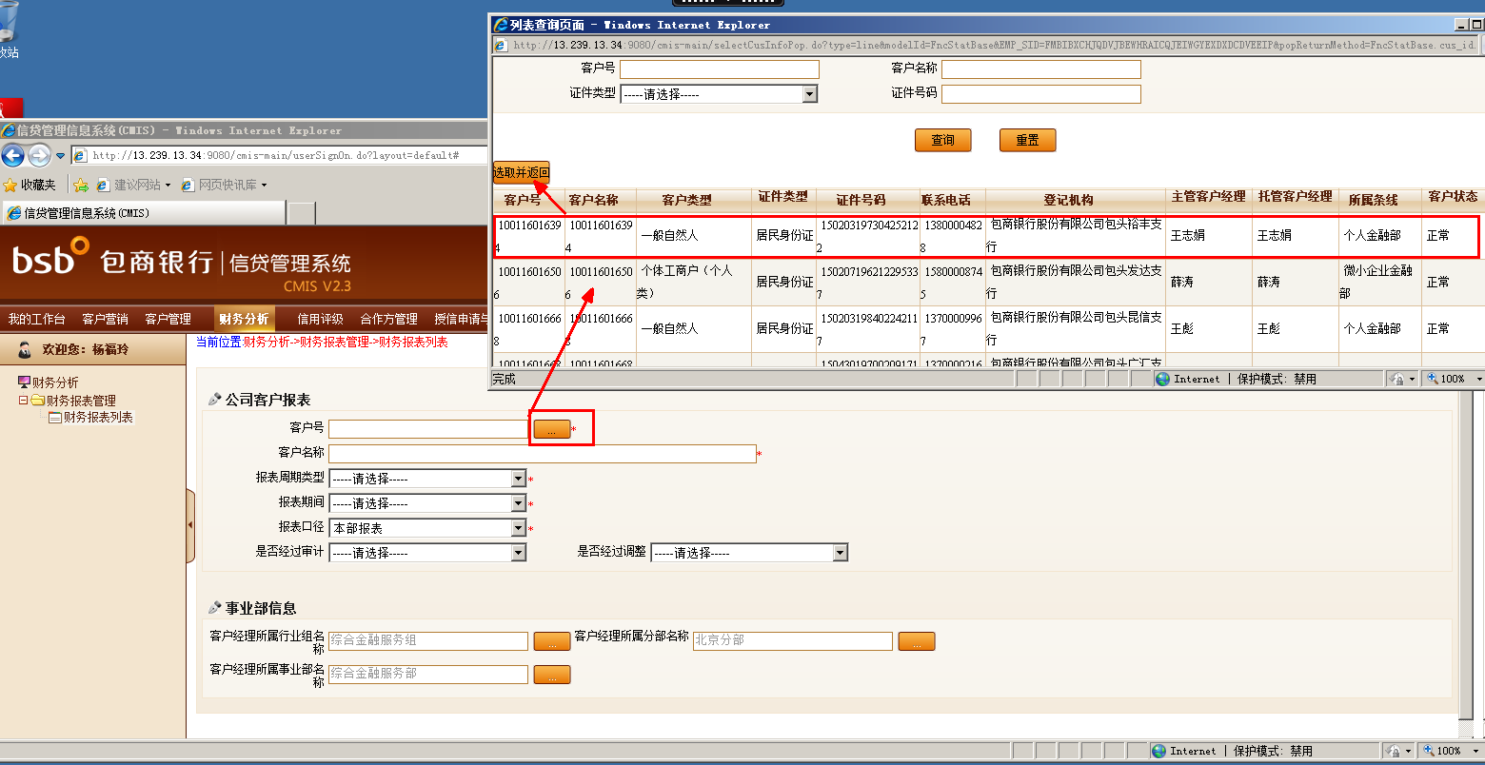

b. 返回后，根据实际需要选择报表周期类型，报表期间，报表口径，是否经过审计和是否经过调整，选择后点击保存。（注：报表口径分为本部报表和合并报表，合并报表一般指集团客户的报表）

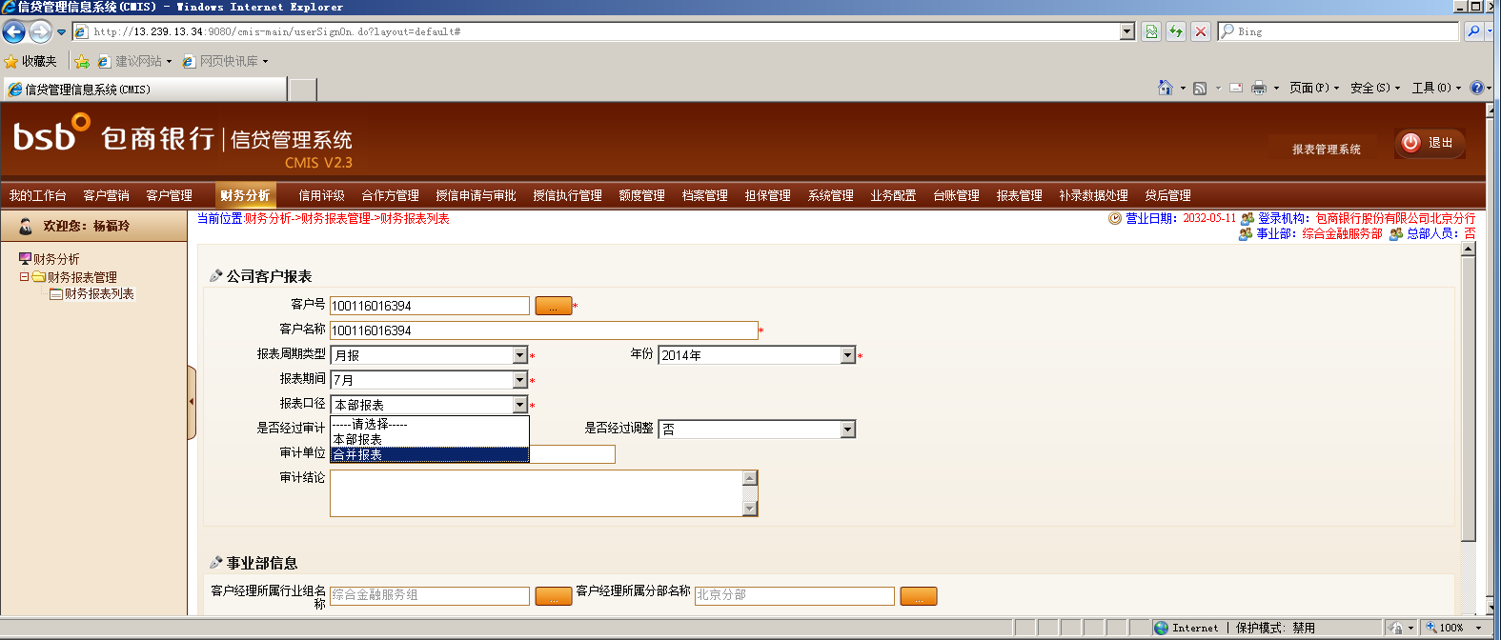

c 保存成功后，系统自动进入财务分析界面，该界面包括资产负债表，损益表，现金流量表等页签，点击编辑按钮，在系统内部逐一将每一张表格填写完整。点击保存。（需要完整的三个年度的简表数据。）

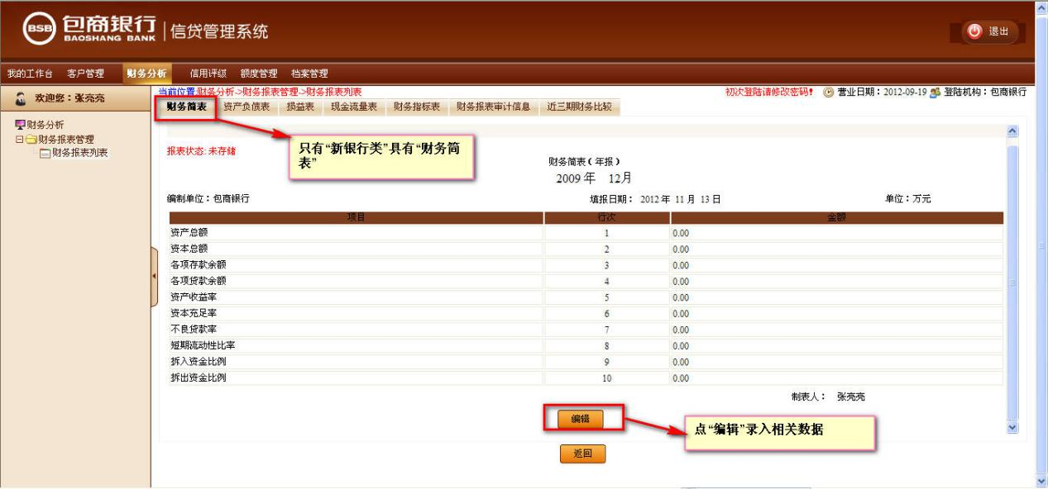

## （二、）外部导入excel财务报表

1. 通过导入excel数据表录入财务数据

a.点击“浏览”按钮，从本地列表中选择要导入的excel文件，然后点击“导入excel”按钮（选择客户并点击“导出Excel”，可以将表格导出进行填写，之后点击“浏览”-“导入Excel”将填写好的报表导入。）

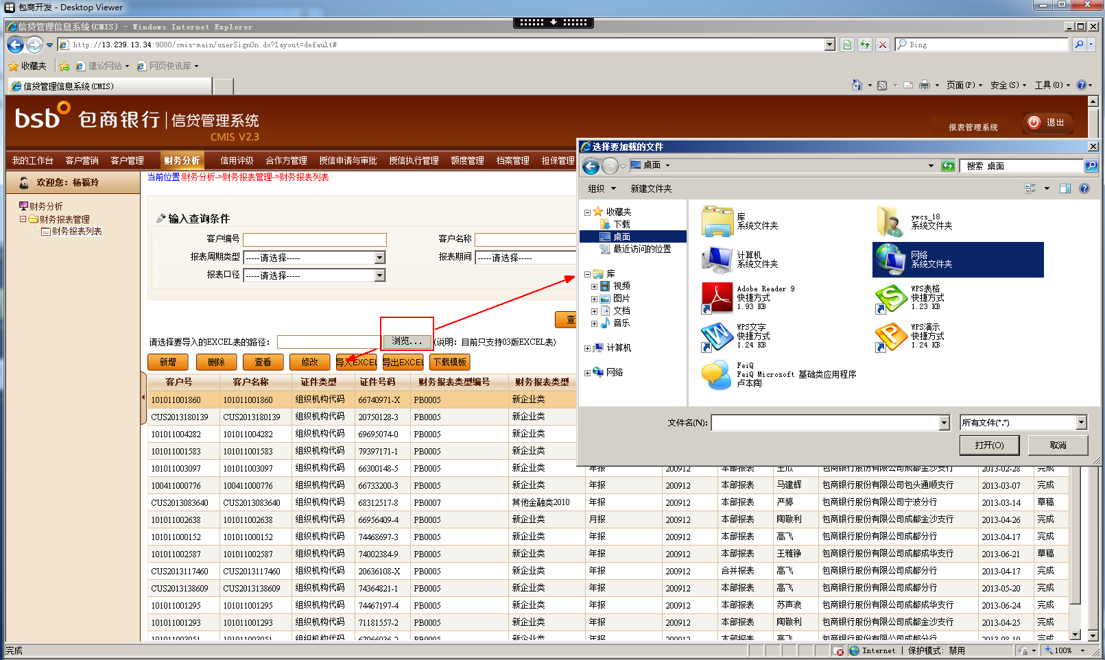

b. 进入报表填写界面后，详细填写各项财务指标后，点击完成后返回。

（注：资产负债表，损益表，现金流量表等每一个页签都需要确认填写完整后点击“完成”，使报表状态变为“已保存”后再返回。）

c.财报录入成功后，状态由草稿变为完成。

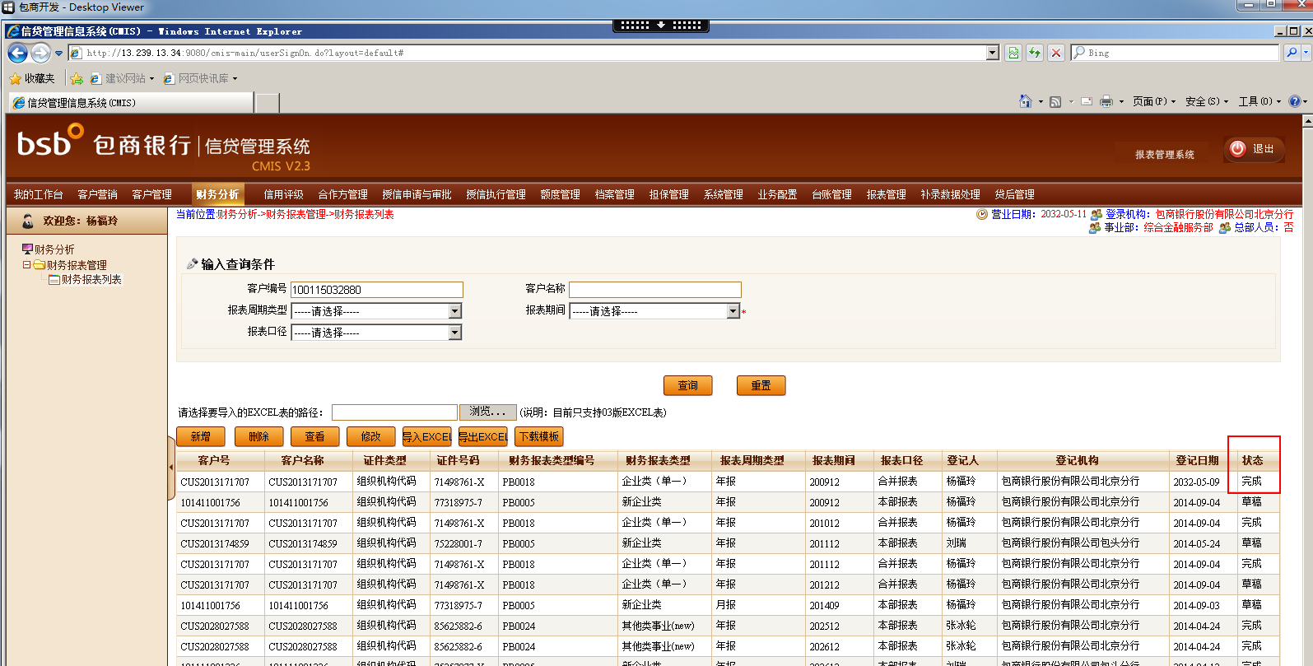

d. 每增加一期财报需要再次点击“新增”，重复之前的步骤进行财报的录入。当每一笔财报的状态都显示为“完成”后，证明财务分析已经结束。

1. 信用评级

（一、）信用评级申请

1.点击“新增”按钮，进入对公客户信用评级申请界面

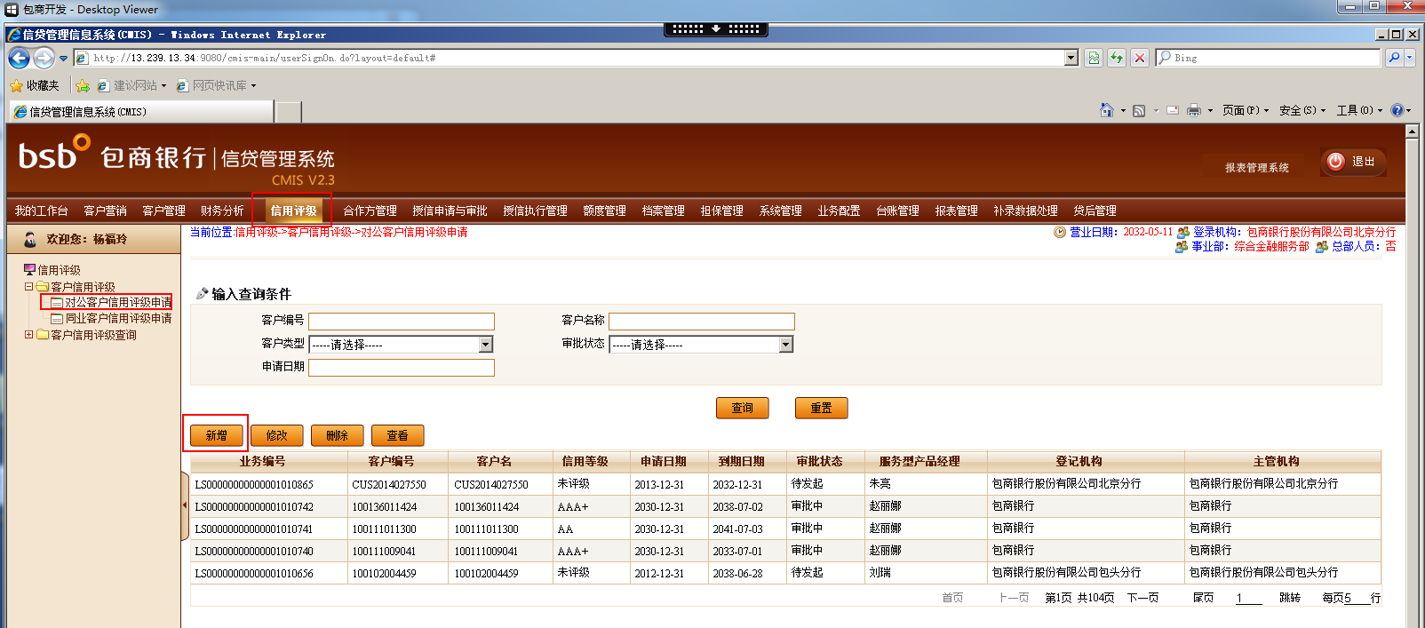

2.在对公客户信用评级申请界面，选择客户，录入相关信息，保存；

a.进入信用评级申请主表页面后，点击客户编号按钮选取客户，当选取所需要进行信用评级的客户后，点击选择并返回按钮；

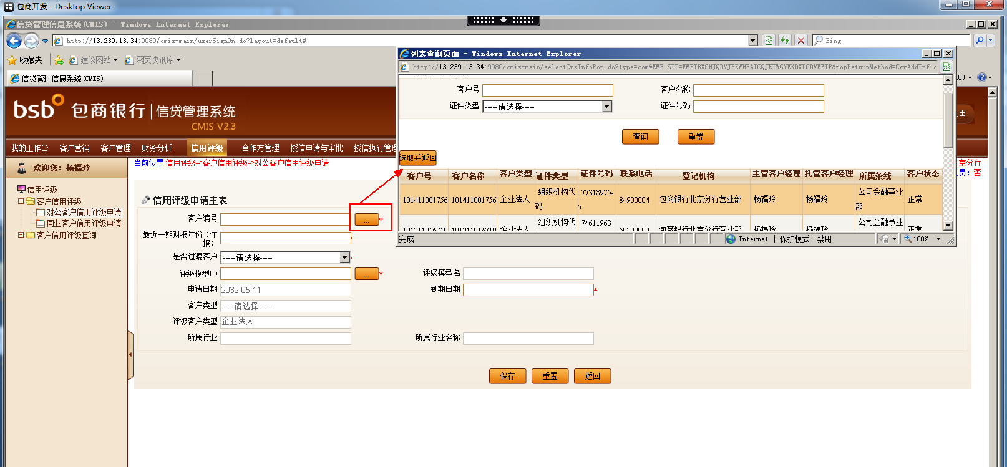

b.回到客户申请主表界面，点击评级模型ID，选取所需要的评级模板，当选取所需要进行信用评级的模板后，点击选择后返回；选择完评级模板后，点击选择到期日期，选择完成后，点击保存。

c.在选取是否过渡客户时，若在财务分析时已录入该客户连续三年的财报，则此项选“否”。系统拥有校验功能，若未录入连续三年财报或连续三年财报状态不是“完成”时，会弹出对话框进行提示；当客户在没有三年连续财报等情况下，此项选“是”。

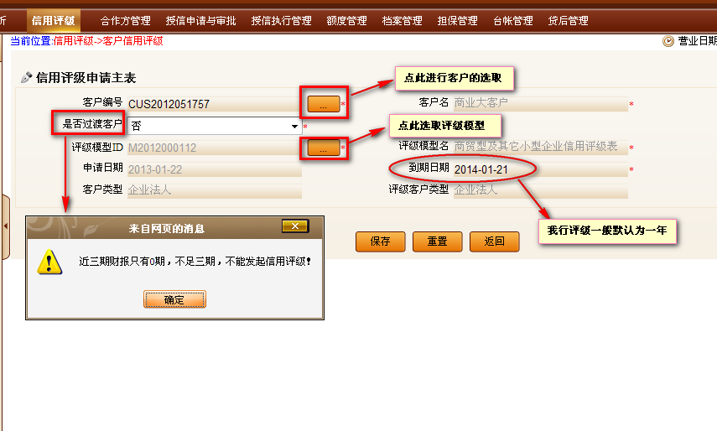

3.保存成功后，系统自动进入到信用评级界面，该界面包括申请信息、基础数据信息、信用等级评估表、财务报表、近三期财务比较5个页签，将每个页签的信息录入完整后，点击页面下端的“试评级”，得出评级分数，进行评级。评级结果会显示在“信用等级评估表”项下信用评级得分的显示栏中，机评结果不能更改。客户经理可以通过“调整项”和“最终信用等级”对客户的信用评级进行调整，调整后需在“评级理由或调整理由”栏中写明调整理由。若评级与系统评级一致，则无需填写。评级完成后点“流程提交”，提交到下一处理人。

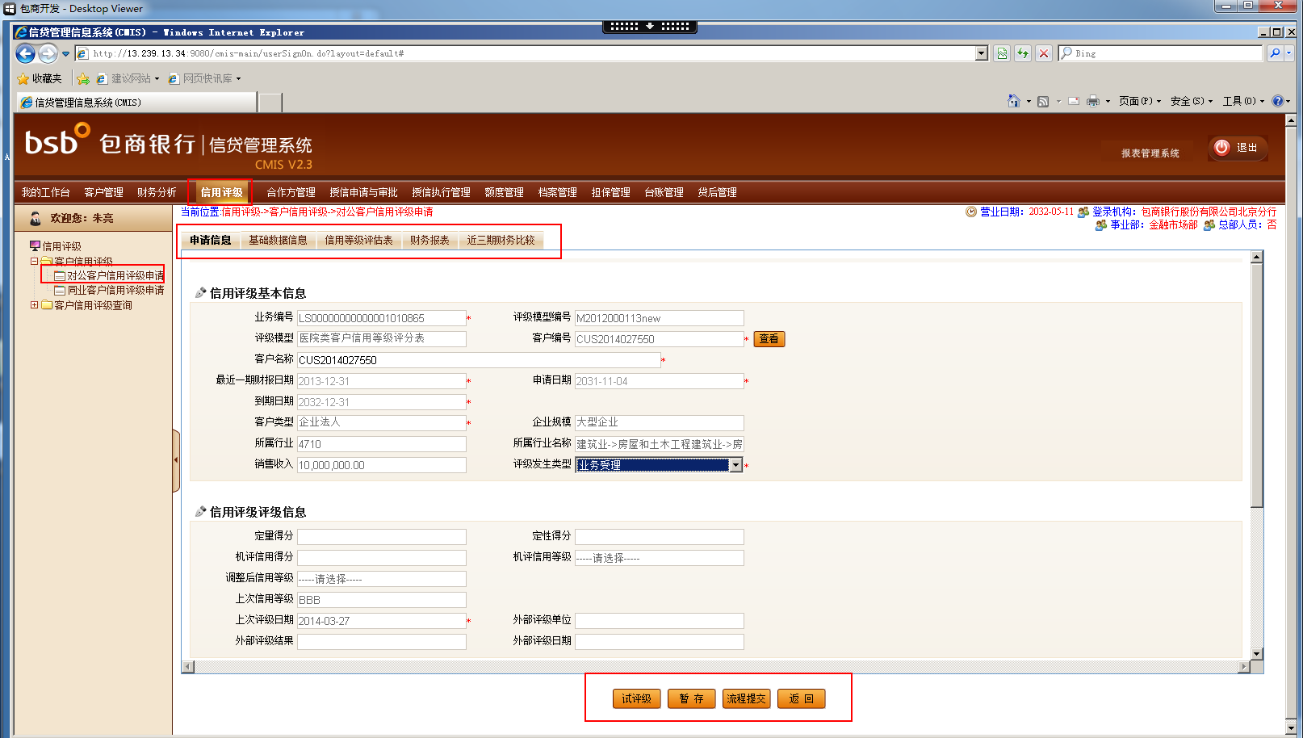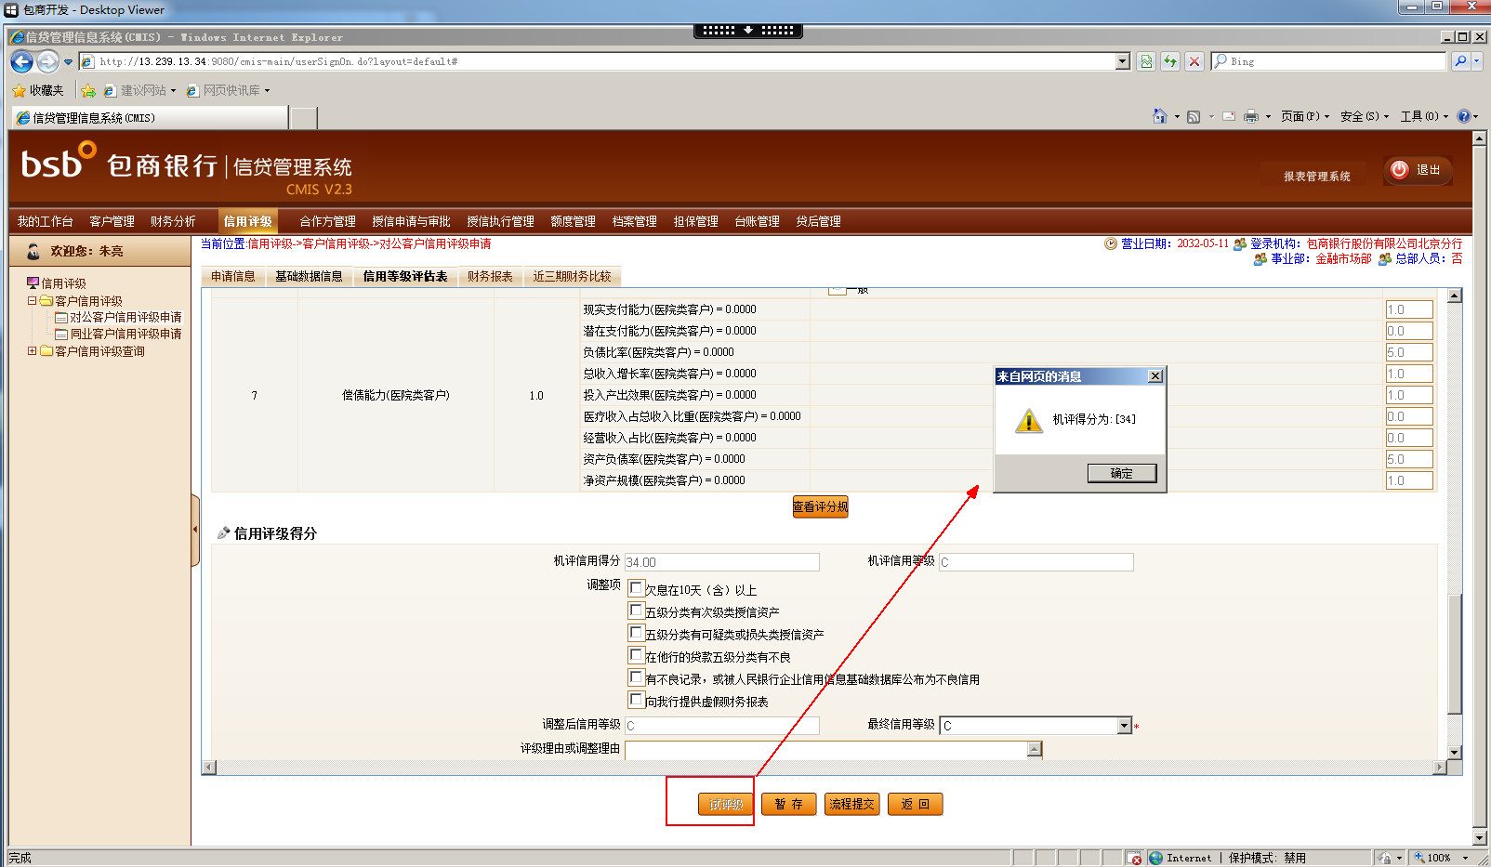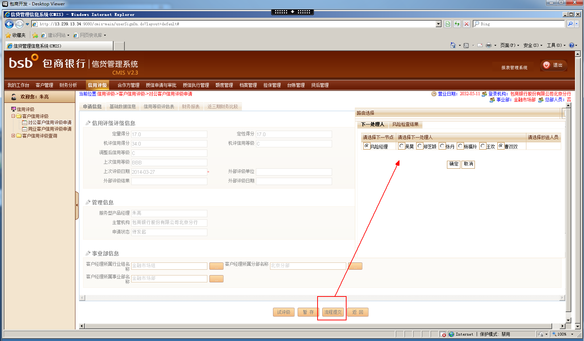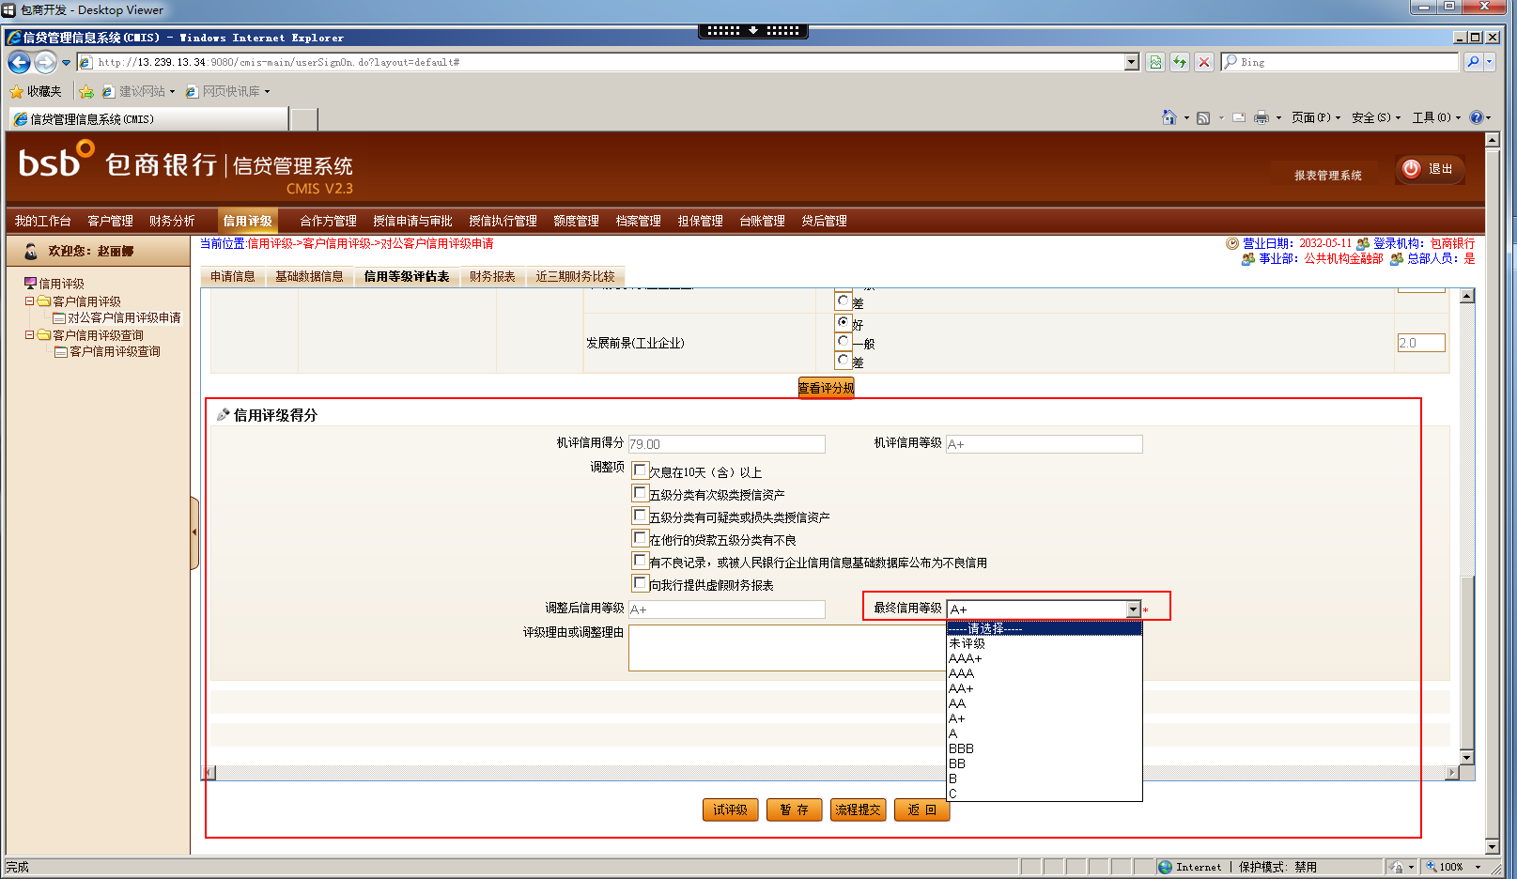

4. 下一处理人在“我的工作台”，“待办事项”中【单击】该条记录，进行审核并提交下一处理人，如此进行，直到最终有权审批人审批同意。

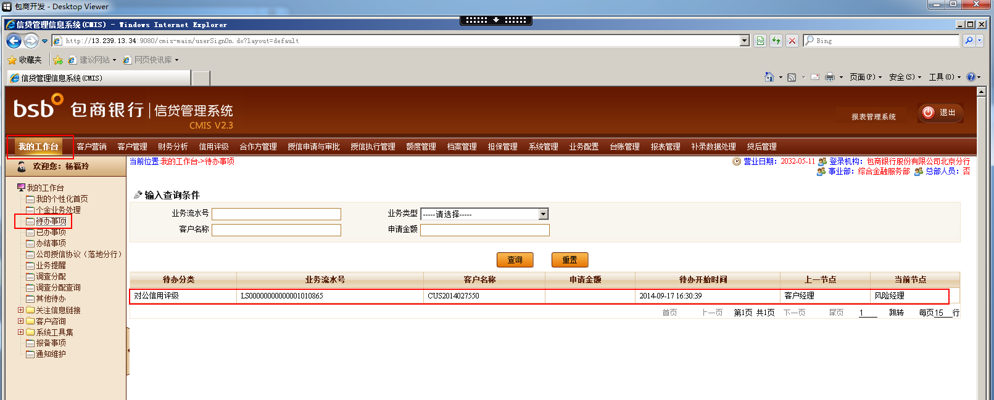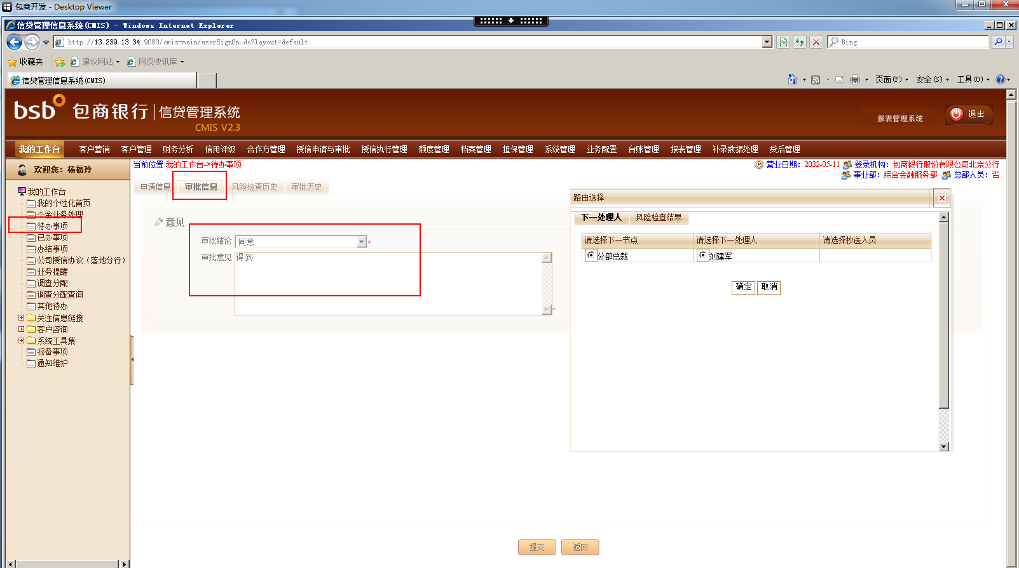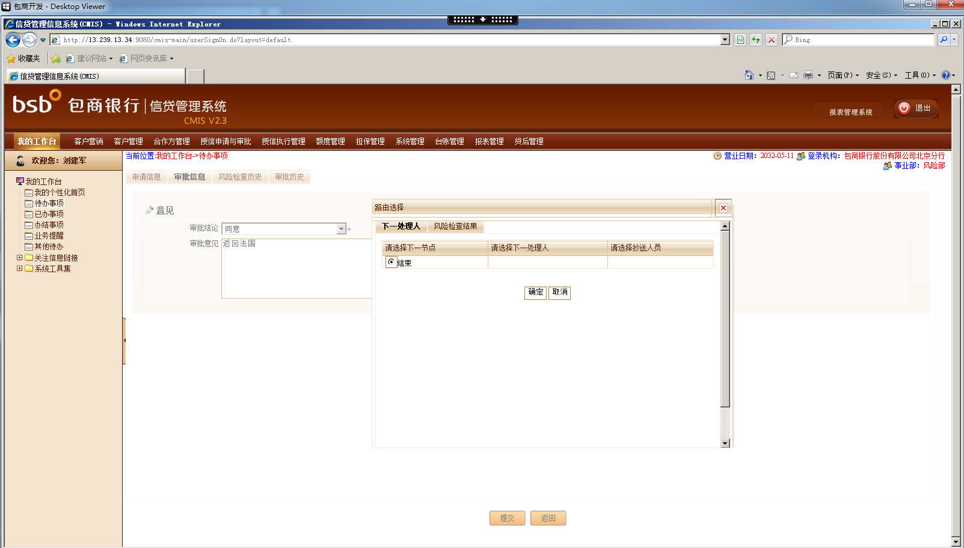

5.审批结束后，评级申请人可在“我的工作台”“办结事项”中查看审批结果。

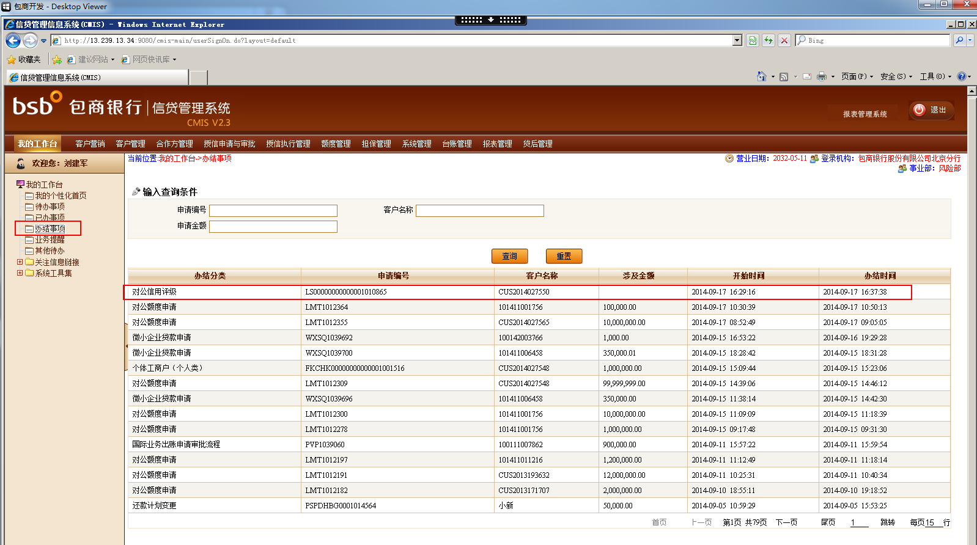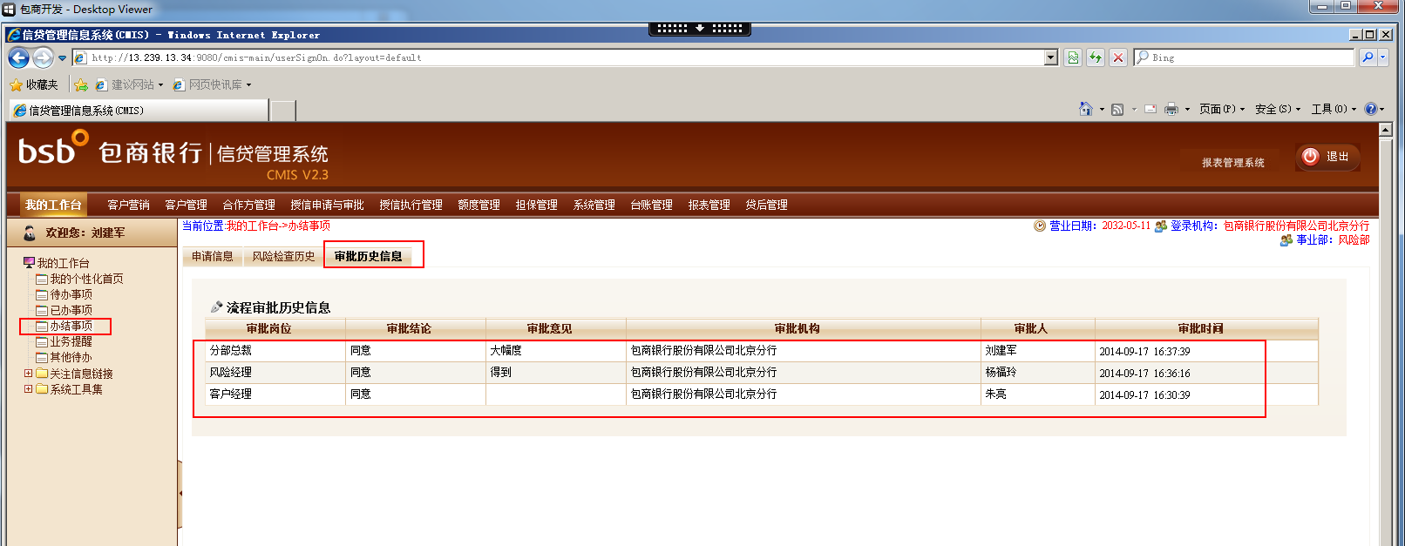

（二、）信用评级查询

# 授信申请与审批

（一、）新增授信

1. 进入客户授信申请与审批界面，选择公司客户授信申请，点击进入客户选择界面。

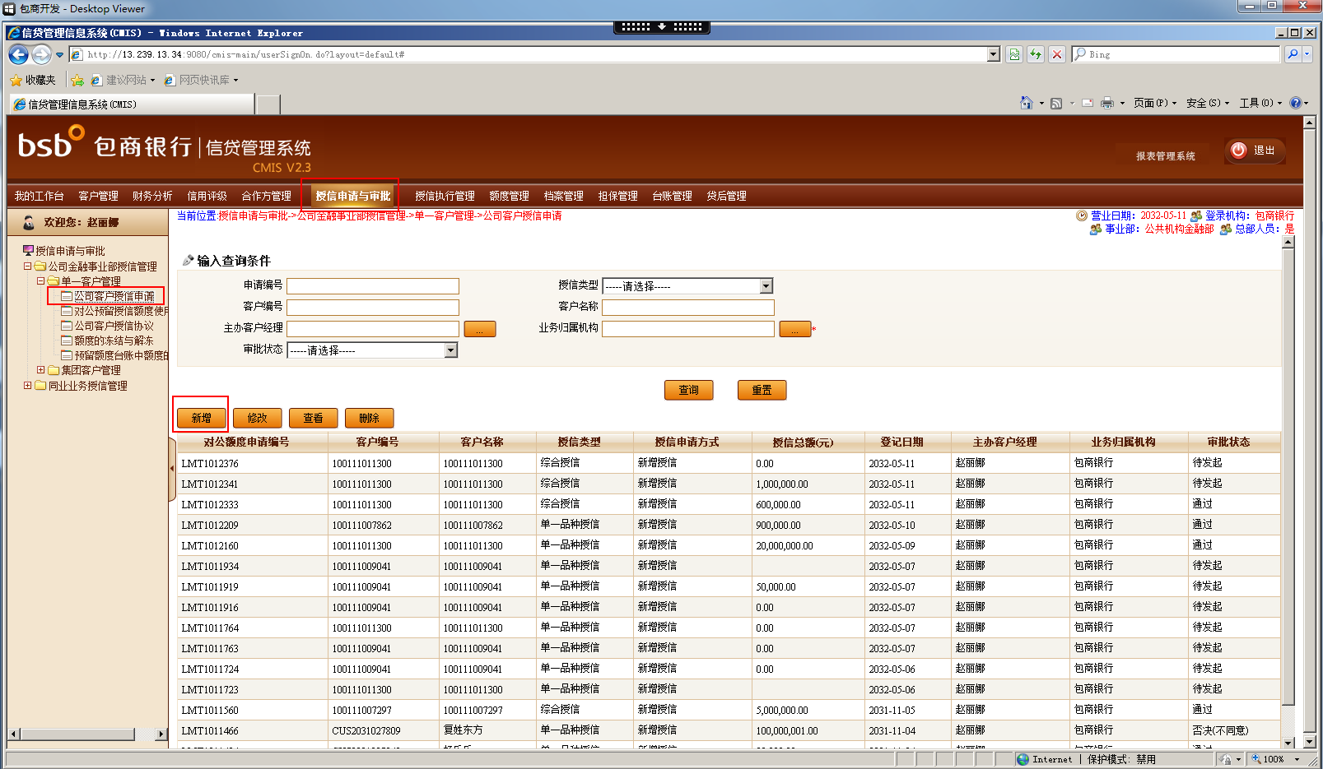

2.点击新增进入对公额度申请向导页面，点击客户编号按钮选取客户，当选取所需要进行授信申请的客户后，点击选择并返回按钮

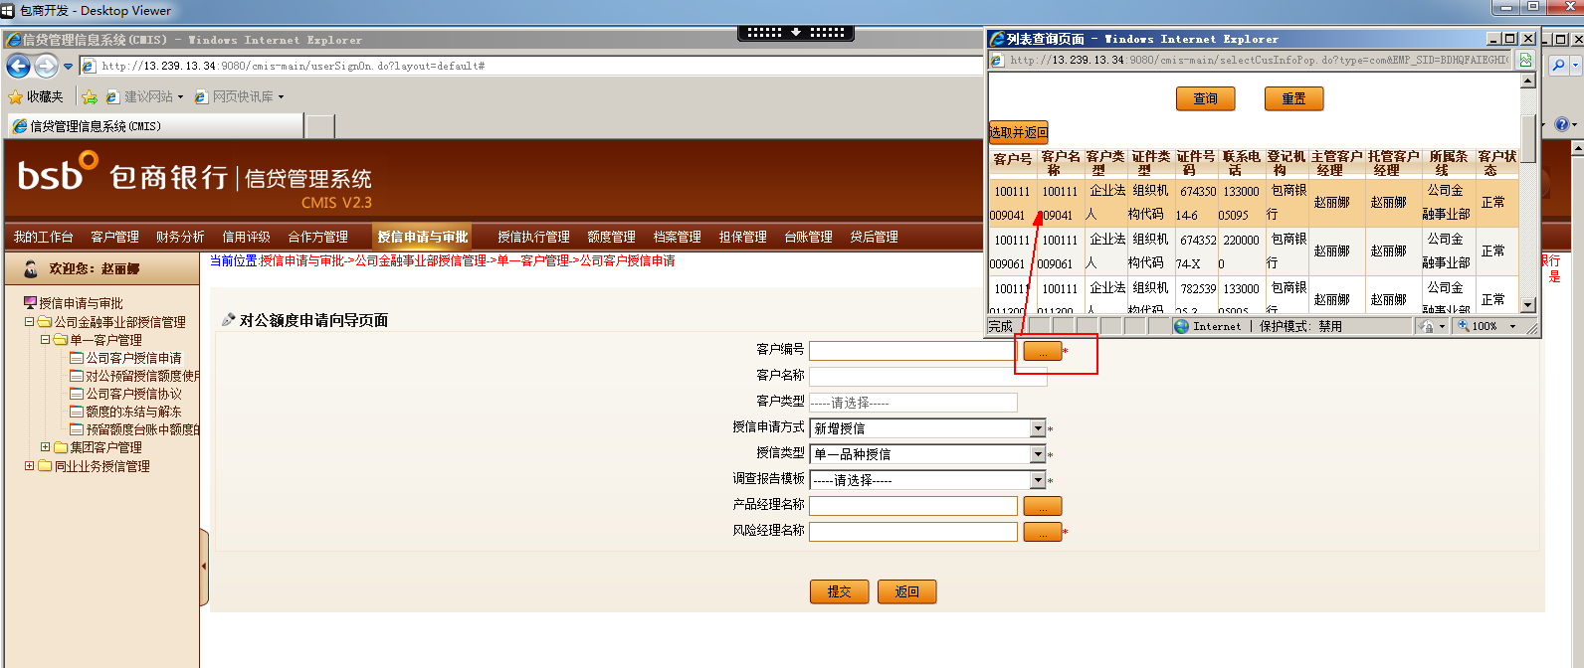

1. 在对公额度授信申请向导页面，录入必填项信息后，点击提交；

客户首次办理业务时选取“新增授信”；

授信类型可根据客户需要选择“单一品种授信”或“综合授信”；

调查报告模板的确定是根据客户所属行业分类自动生成的，若遇到客户主营业务发生转变或其它种种原因需要更换模板时，在“修改模板原因”栏中进行说明。

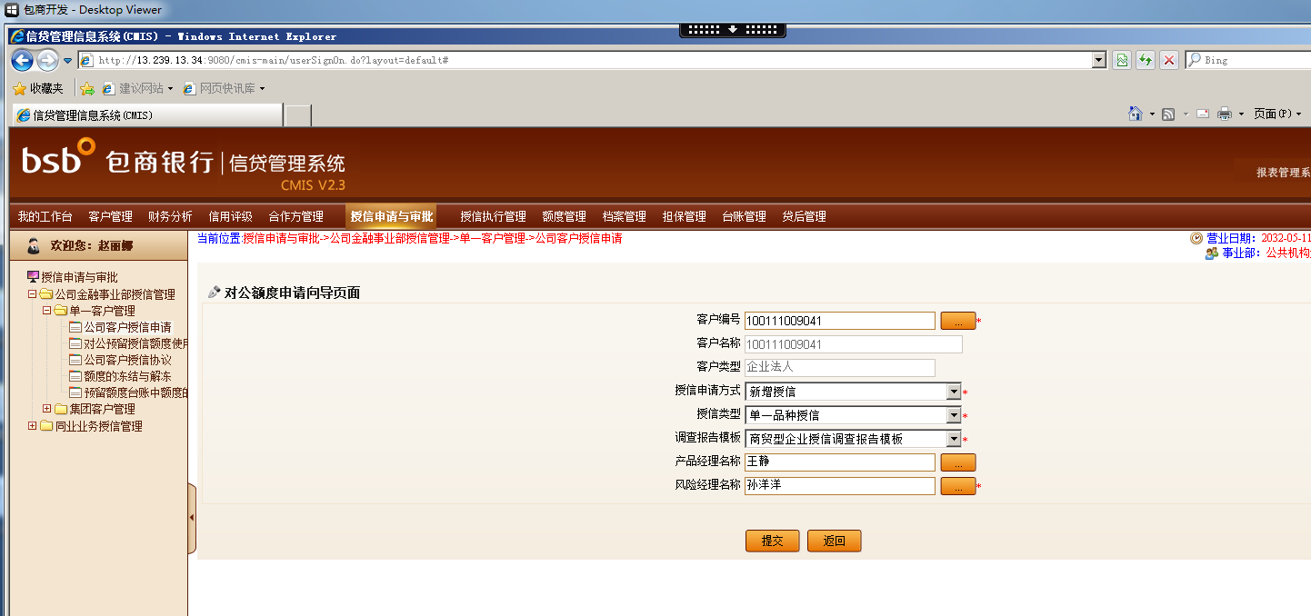

4.提交之后，系统自动跳转至基本信息页面，该界面包括基本信息、授信分项、担保管理、财务报表、近三期财务比较、受理资料、存量业务、调查报告、财务分析9个页签，在基本信息页签中授信总额、敞口、保证金金额、比例等不可填写，当授信分项填写完成后，系统后续自动生成。

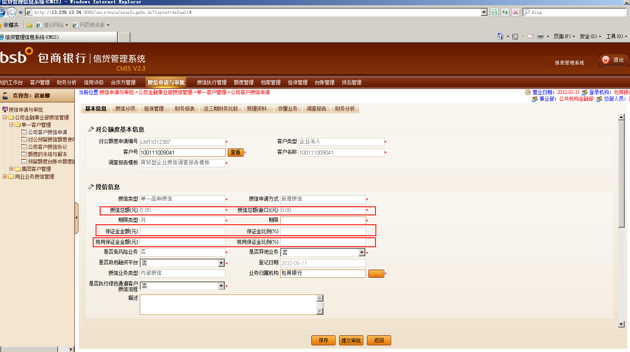

5. 进入授信分项页面，点击新增，增加授信品种（如：流动资金贷款）

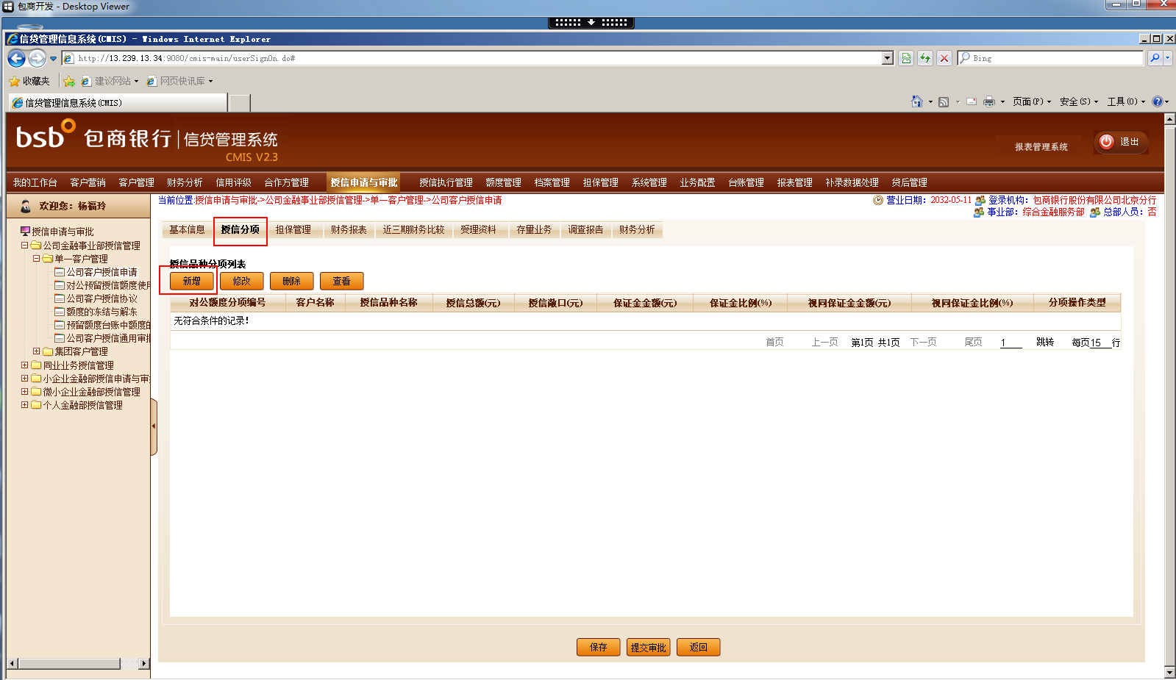

6. 进入授信向导页面，点击授信产品编号，选取需要授信的业务产品，点击选取并返回。

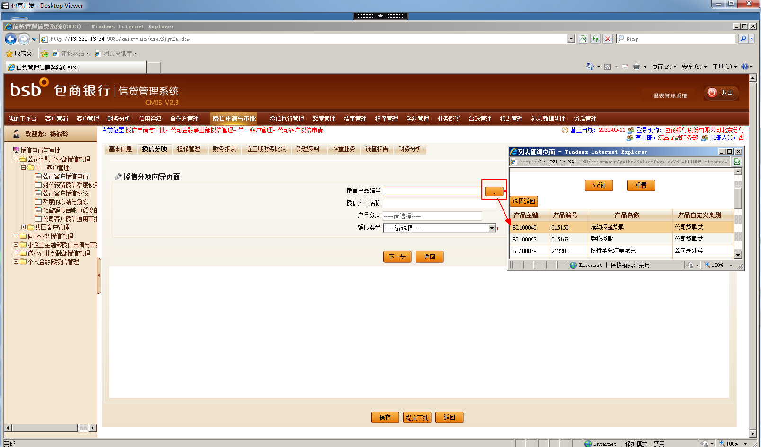

7. 选择完流动资金贷款后，选择额度类型：循环额度（非循环额度），选择完成后点击下一步按钮。

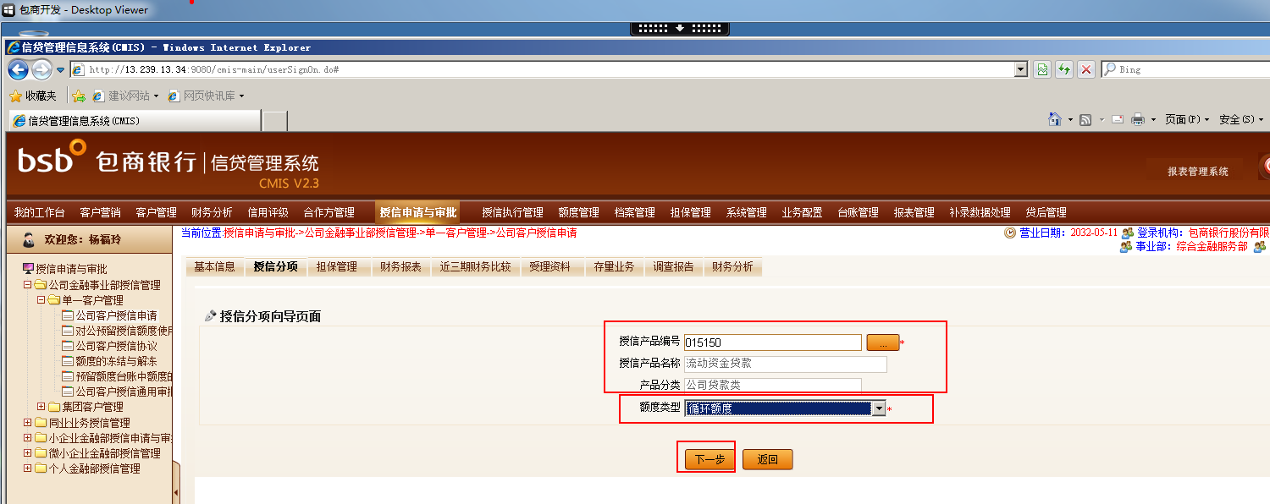

8.点击下一步后，系统自动进入授信分项详细信息页面，在此界面录入必填信息，其中包括担保方式、利率、授信金额、期限、还款方式等，全部录入完成后点击保存；（对于单一品种授信来说，此处授信分项填写已完成，若为综合授信，则需要再次点击新增，进行其它授信品种的添加。）

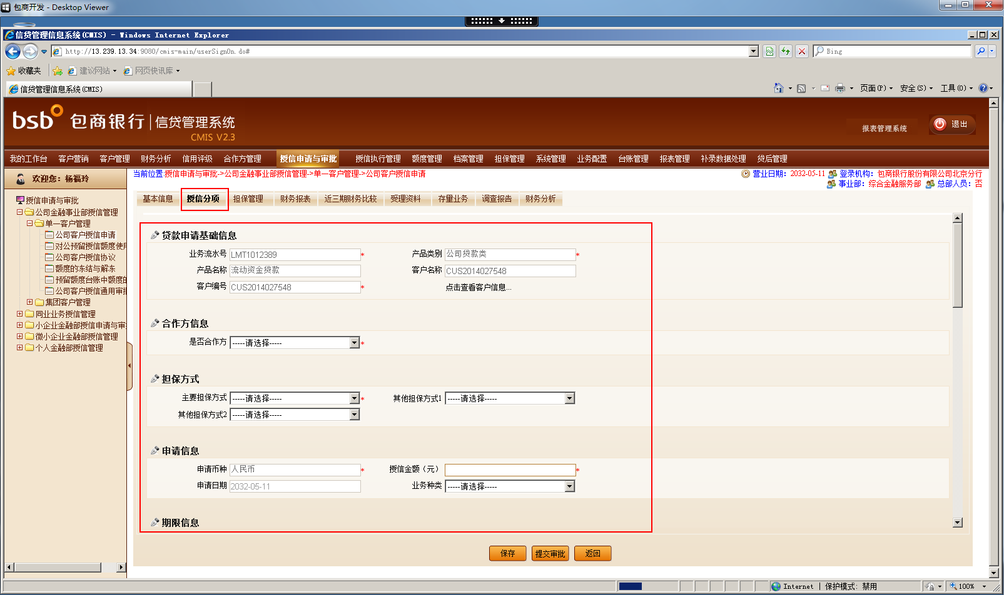

9.授信分项信息完成后，进入担保管理页签，完成保证人，抵押物，质押物，最高额担保合同的录入；

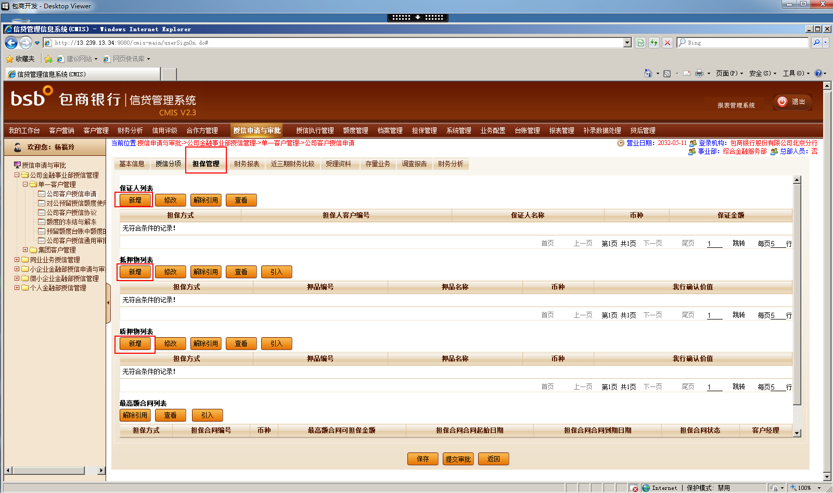

10.在将以上9个页签的信息全部录入完成后，点击提交审批；

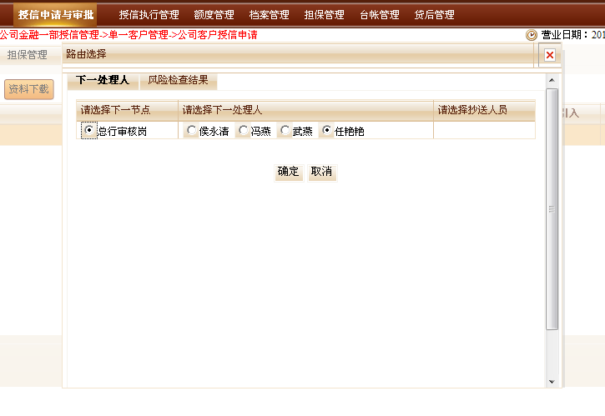

## （二、）授信审批

11.逐级审批流程（略），审批时，下一处理人在“我的工作台”，“待办事项”中【单击】该条记录，进行审核并提交下一处理人，如此进行，直到最终有权审批人审批同意。



12.审批结束后，评级申请人可在“我的工作台”“办结事项”中查看审批结果。

六、授信执行

（一、）合同签订

1.合同签订（合同签订时，要先签订担保合同再签订主合同）

授信申请审批通过后，首先进入合同签订页面进行业务合同签订

a. 进入业务合同签订页面后点击“新增”，选择审批通过的授信业务，点击生成合同。

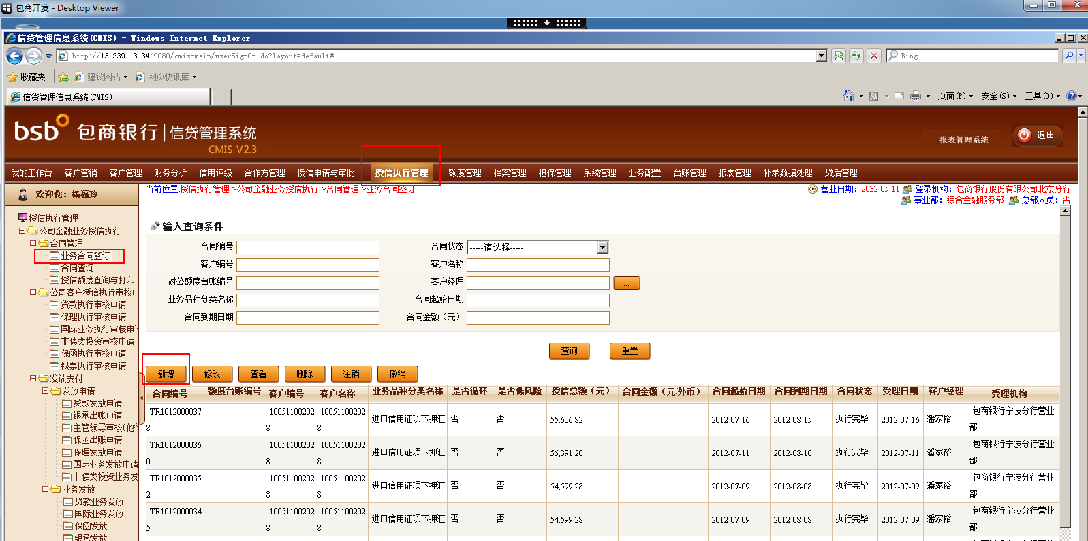

点击生成合同按钮后，系统会提示该笔业务的可用余额为xxx万元人民币，确认生成合同与否。点击确定提交该笔业务。

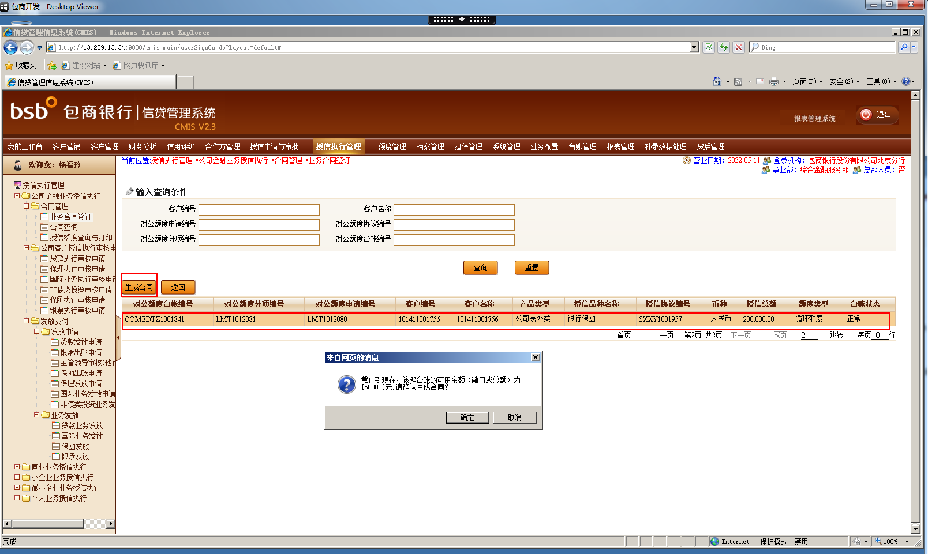

b.合同生成成功后，系统自动跳转至对公合同向导页面，填写必输项后，提交

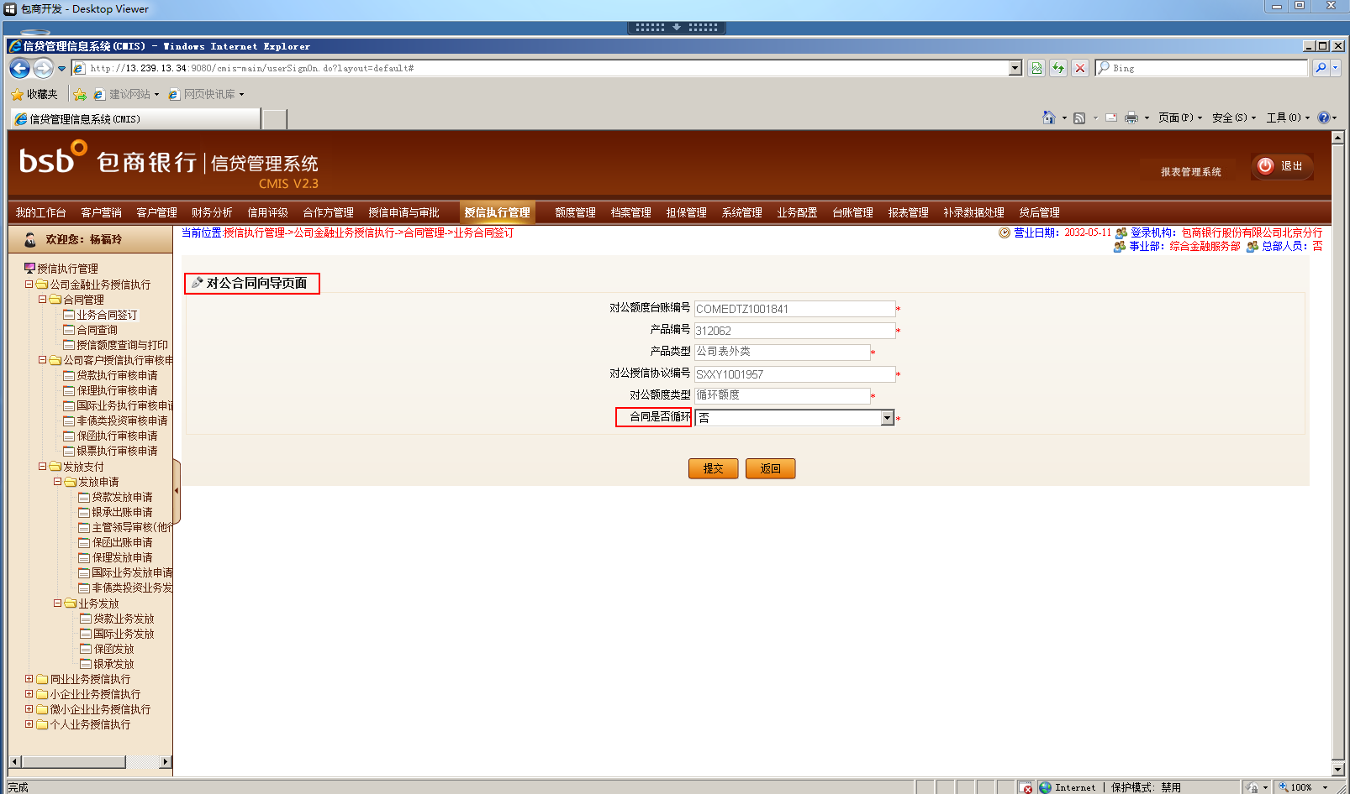

c.点击提交后，系统自动跳转至合同基本信息界面，该界面包括合同基本信息、担保管理、受理资料、合同文本四个页签；

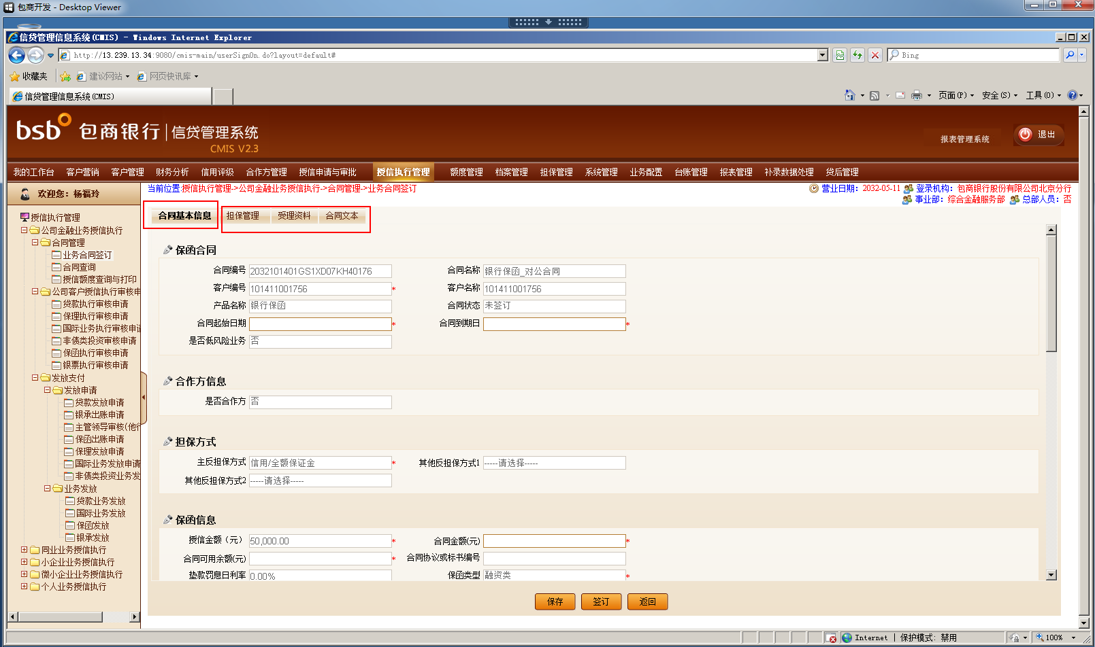

d.在基本信息界面录入必填项后（主要为合同起始日期、合同到期日、合同金额），点击保存，系统提示保存成功；

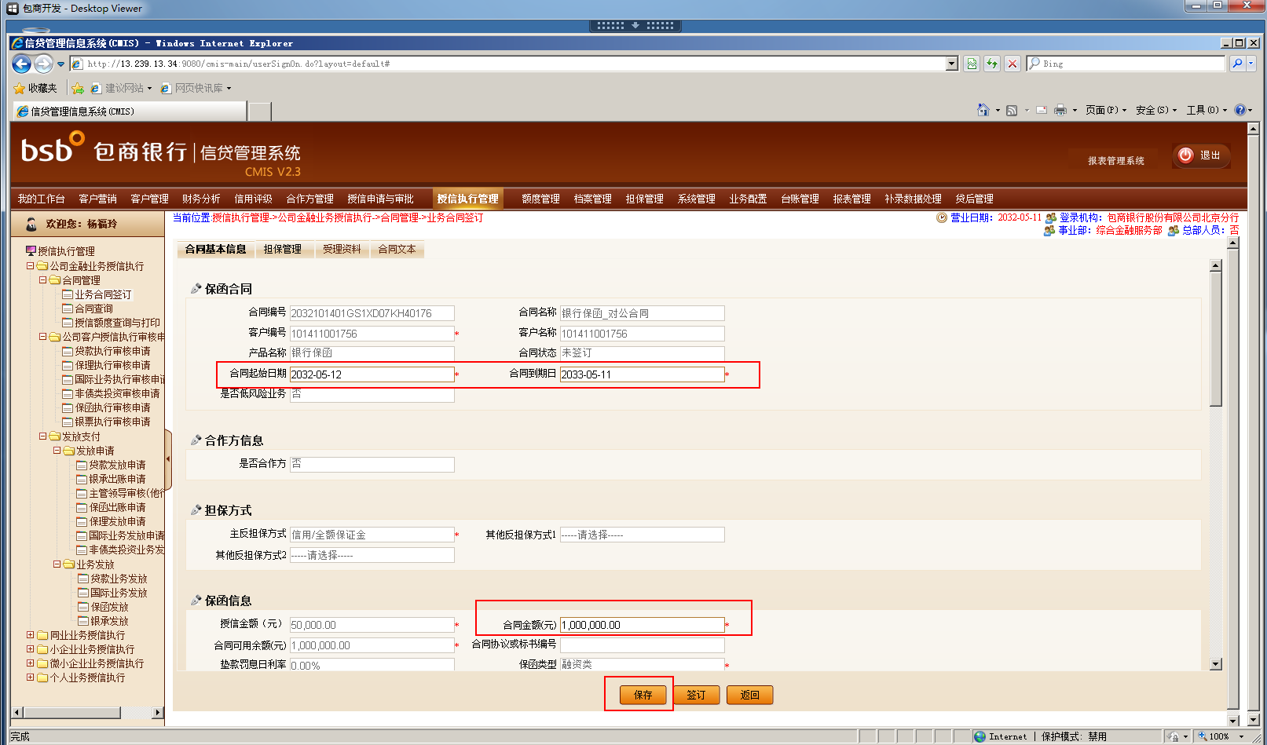

e.基本信息保存成功后，进入担保管理页签，进行担保合同的签订；

在该界面，根据需要完成保证合同、抵押合同、质押合同、最高额担保合同的签订；

该界面按钮含义如下：

以下以保证合同签订为例（其它类型合同签订同理）：

在担保合同列表处点击“新增保证合同”录入保证人详细信息，录入完成后，点击保存按钮，保存数据；

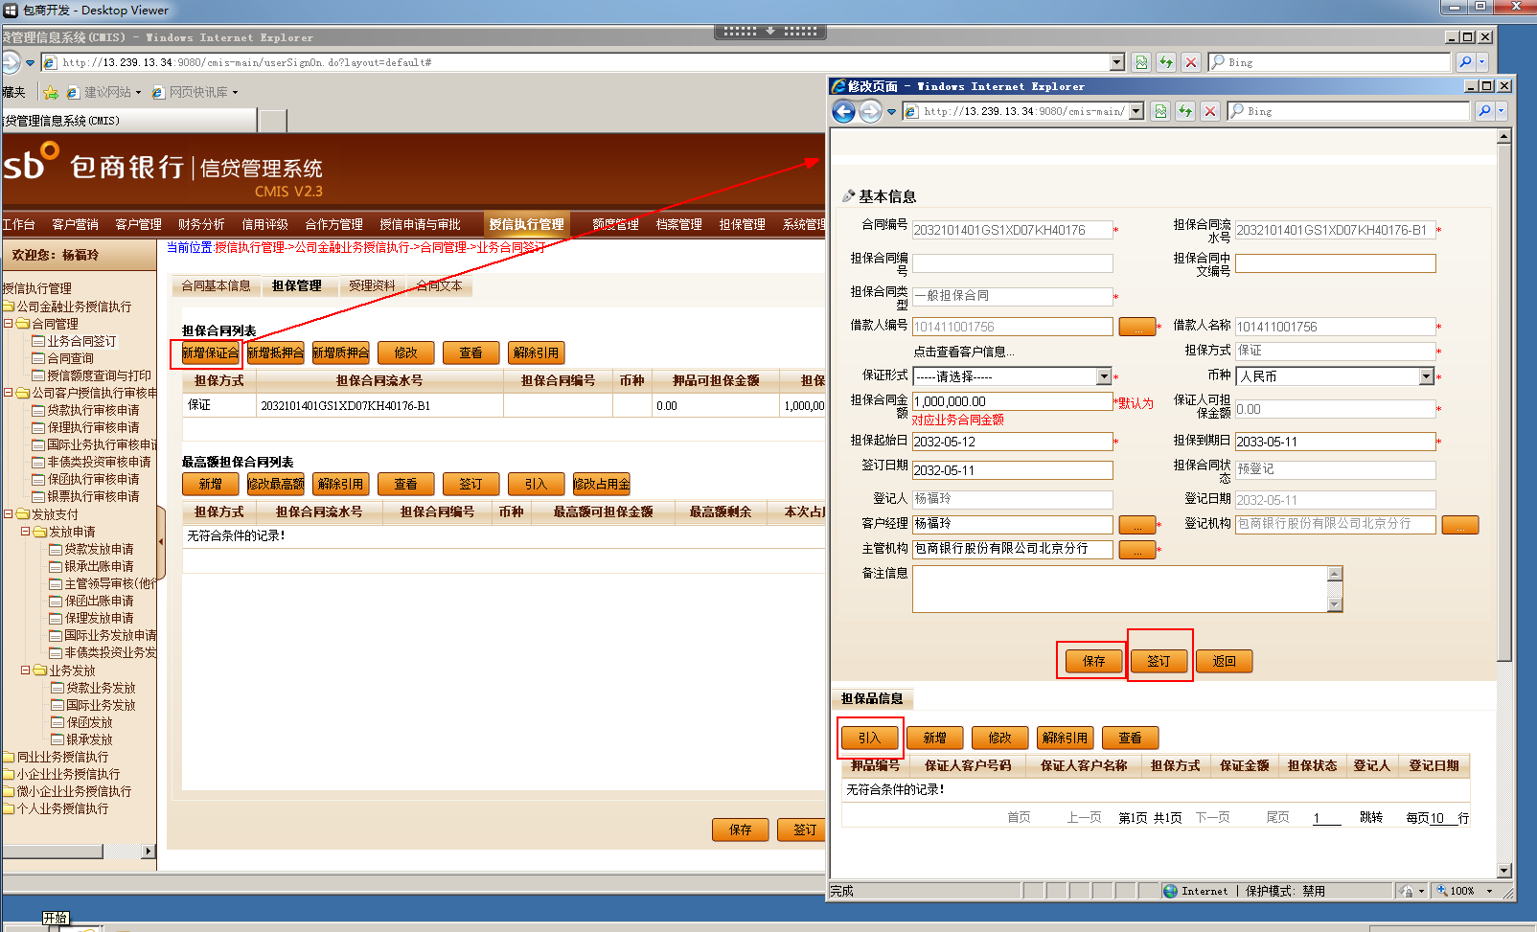

f.在该界面下方的“担保品信息”处点击新增按钮，新增保证人信息（或通过“引入”按钮，引入系统已存在的保证人）

以上信息全部录入完成后，如果点击保存按钮，到此保证合同生成成功，合同状态为“预登记”；

以上信息全部录入完成后，如果点击签订按钮，到此保证合同签订成功，合同状态为“生效”；

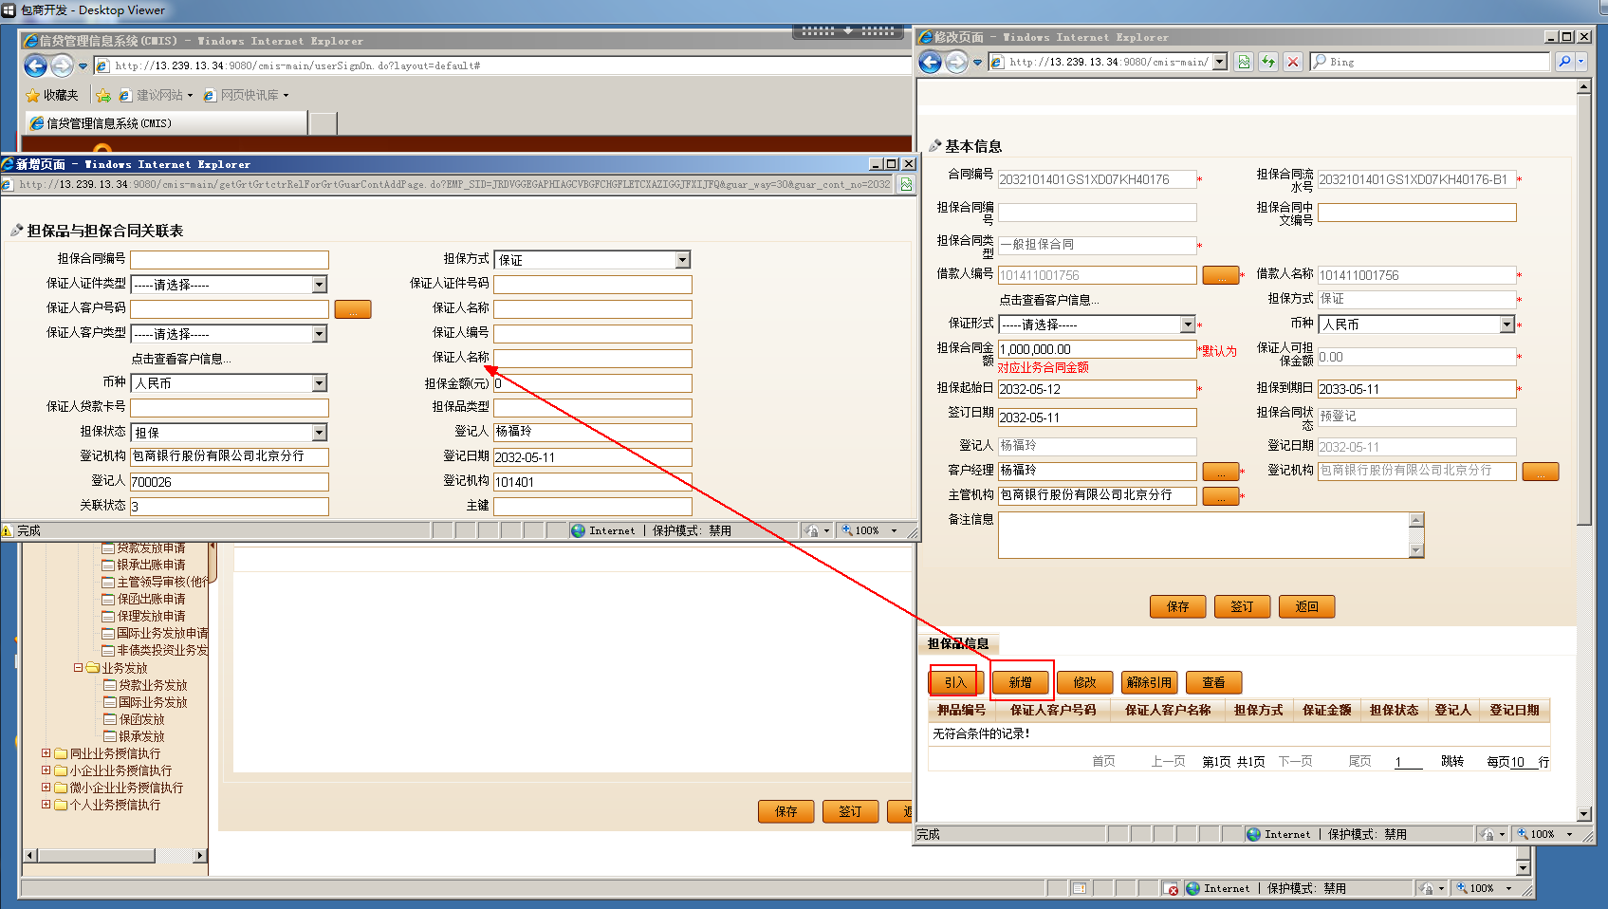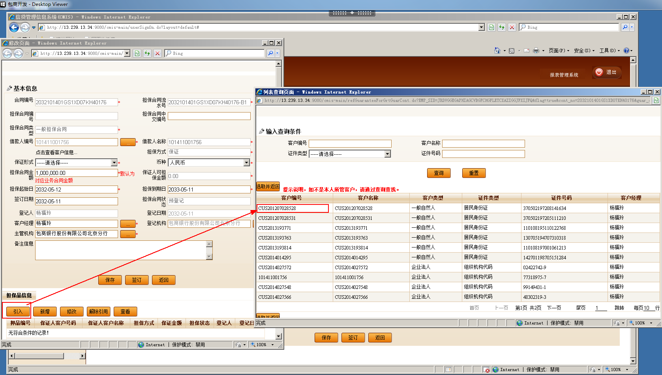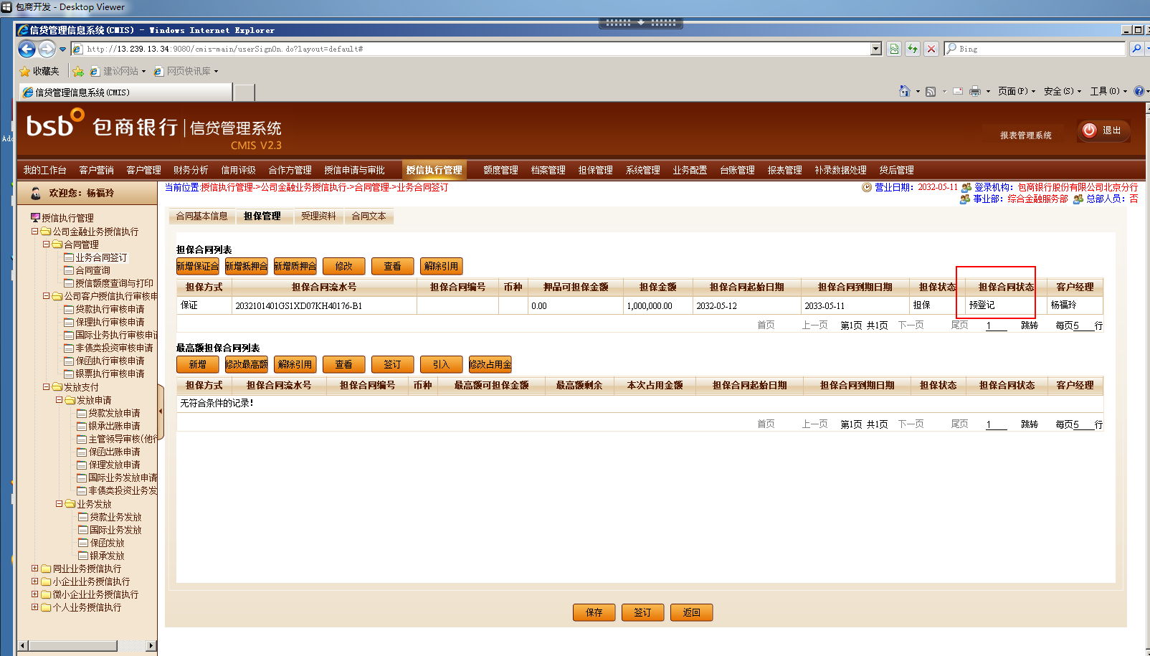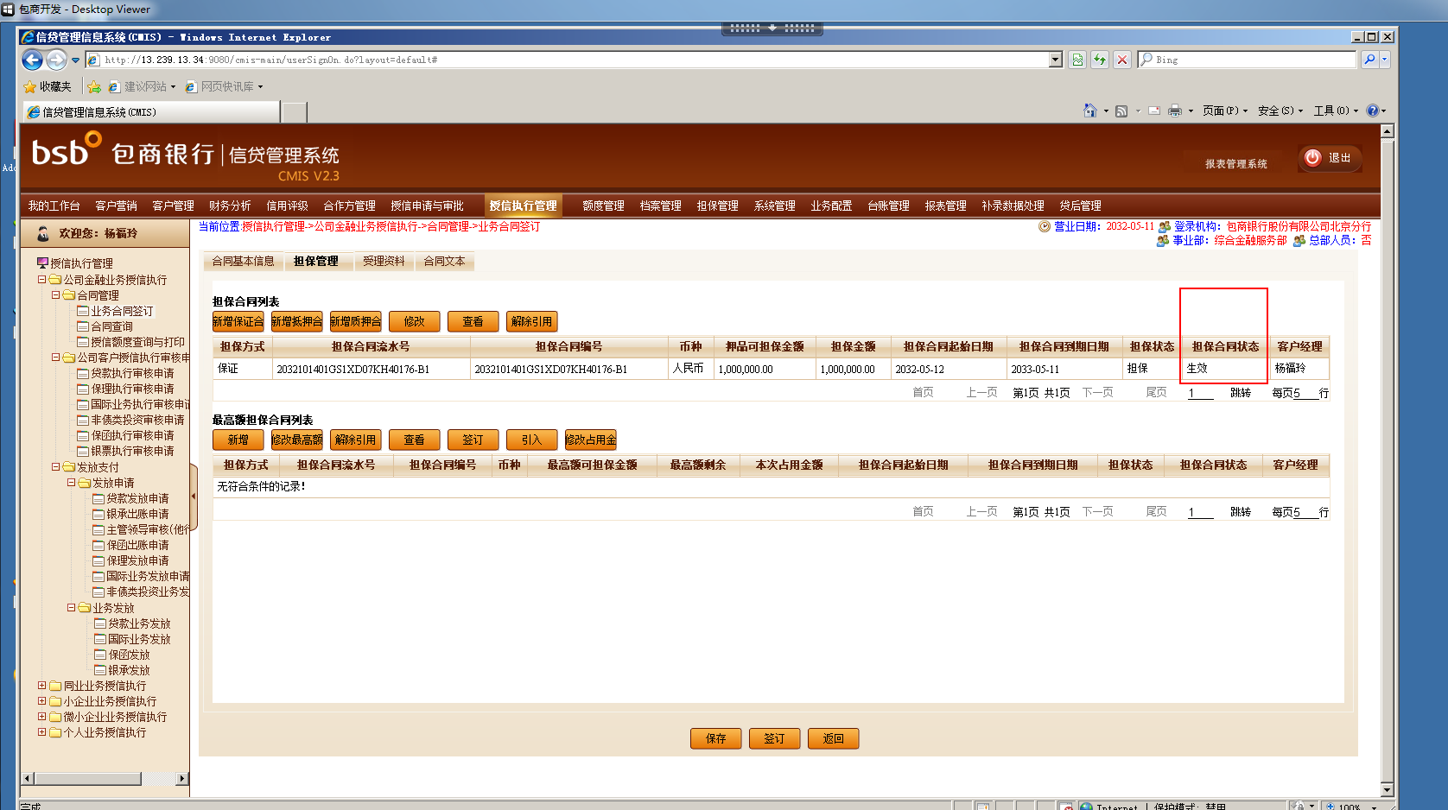

注：综合授信必须签订最高额担保合同，点击“新增”进行最高额合同的签订。（步骤同上。

g.以上信息全部录入完成后，点击界面下方的签订按钮，进行主合同的签订，合同签订成功后，合同状态为“已签订”

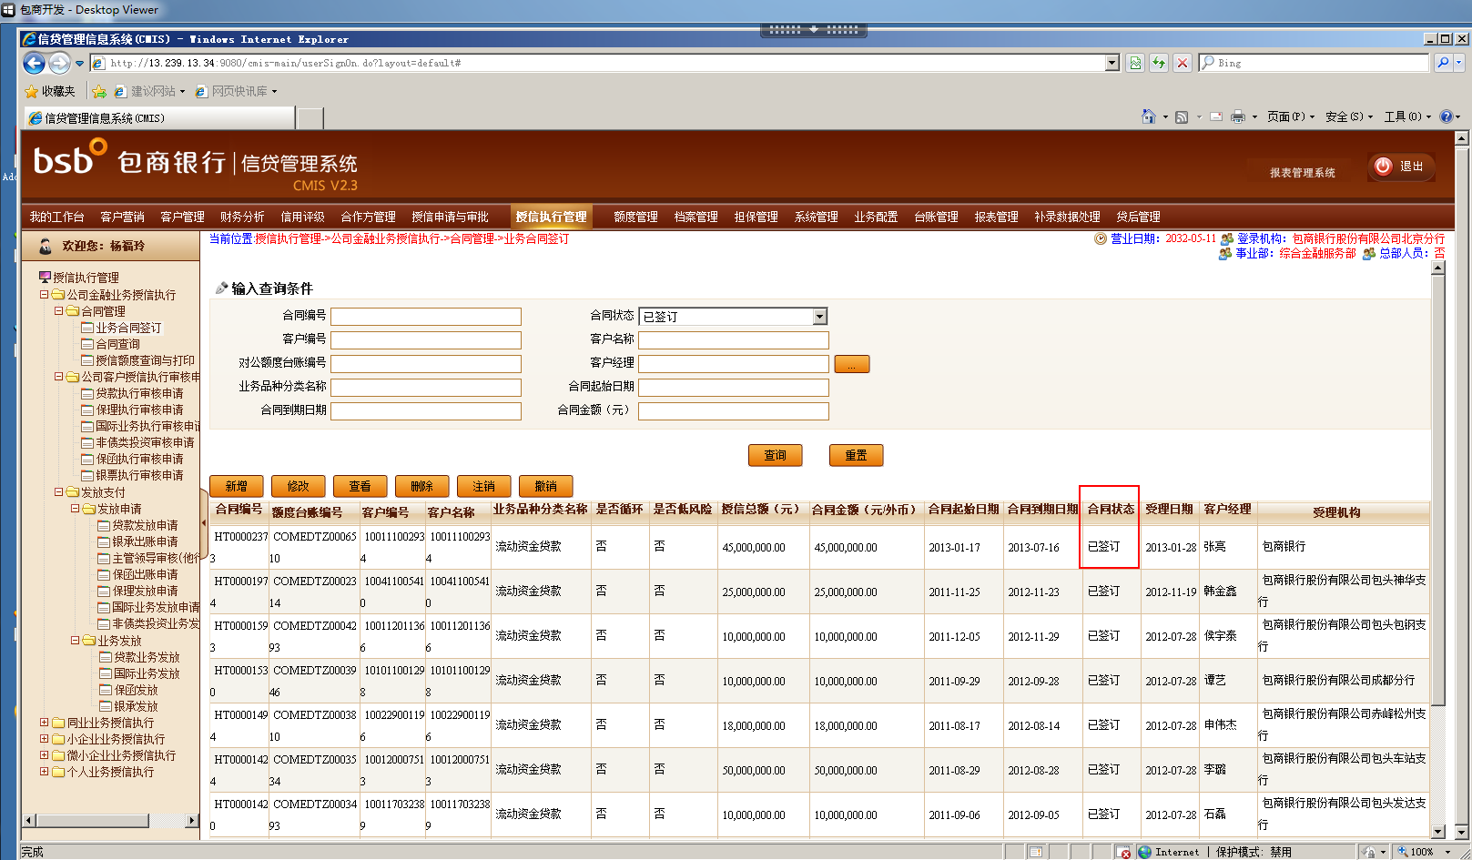

注；若点击“签订”后，系统自动弹出对话框，显示出两种预警模式：警示型预警和强制型预警。

警示型预警主要提醒授信申请时的押品或保证在签订合同阶段不存在等信息，遇见此种情况客户经理可以选择忽略，点击“继续”进行合同的签订；

强制型预警主要提醒押品被其它合同占用或者担保、抵押物余额不足等，此时业务人员需检查抵押品价值或者担保人和抵押物是否已签订给其它保证、抵质押合同。当系统不再显示强制型预警时方可签订合同

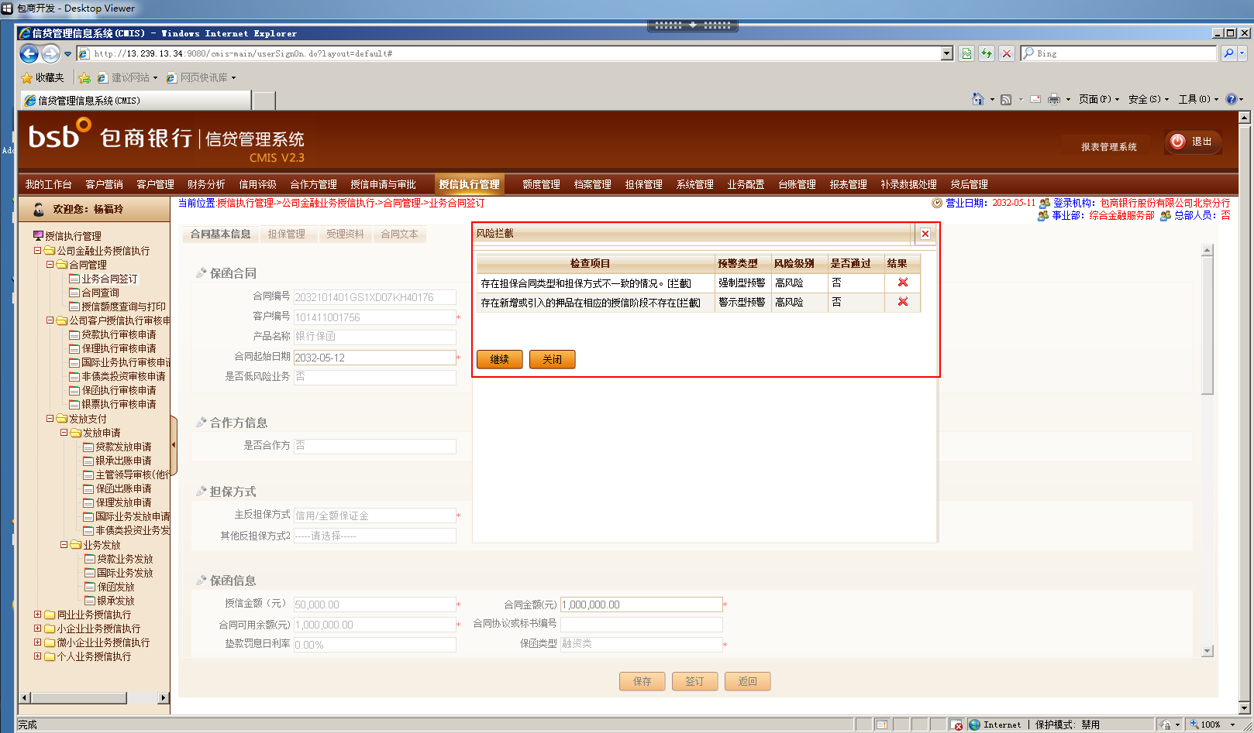

(二、) 合同查询

h.合同签订完成后，可以在合同查询中查看及打印某个合同；

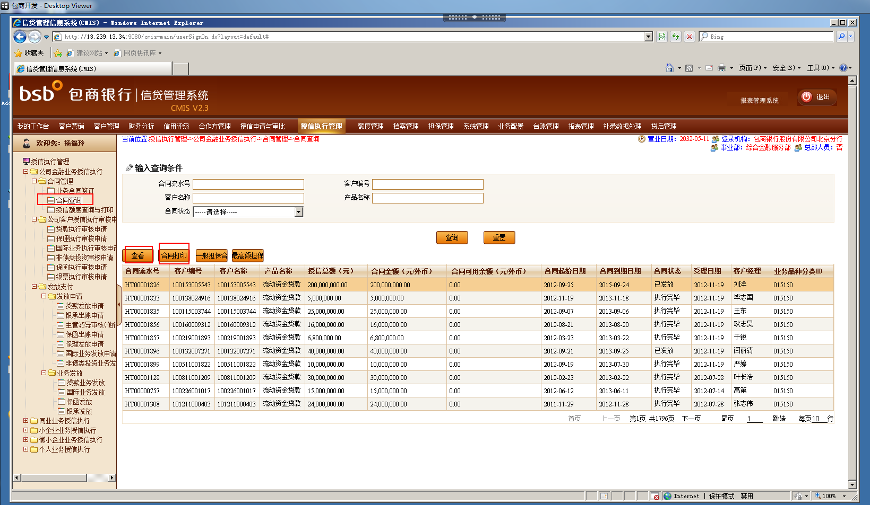

注:如果该笔授信为综合授信，到此还需继续点击新增签订该笔授信下的其它业务合同（步骤同上）；

七、授信执行审核申请

（一、）贷款执行审核申请

合同签订成功后，进行授信执行审核申请；

1. 在贷款执行审核申请界面点击新增按钮，进行业务申请，选择需要审核的业务，点击下一步，进入贷款审核申请界面；

在该界面包含贷款审核申请，支付信息，受理资料，公证信息，协议信息，授信与合同担保对比6个页签，将每个页签的不同信息全部按需填写完毕后，点击提交审批，

进入授信执行审核阶段，然后各审核岗人员在代办事项中选择对应业务进行逐级审批；

注：1.授信执行审核是按照合同进行逐笔审核的。2. 合同文本打印签字、盖章后需要上 传至受理资料里。3. “授信与合同担保对比”页签为审核岗校验授信决议与申请信息担保对比情况包括：（1）未签订/非此分项下担保（2）按要求签订（3）按决议新增担保

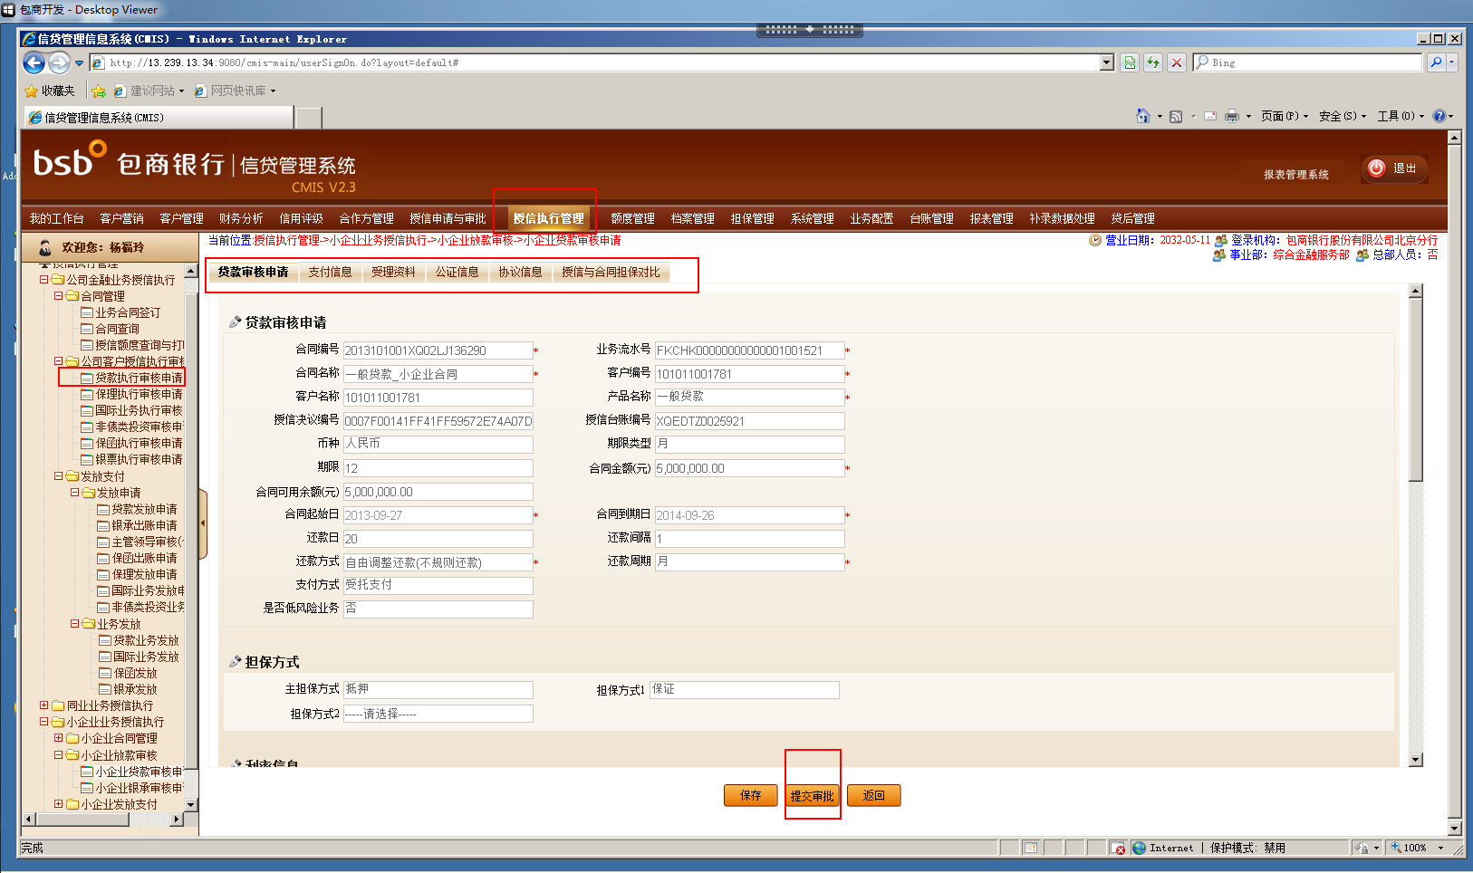

八、业务发放申请

（一、）贷款发放申请

a.当审批结束，业务通过后，客户经理进入贷款发放申请页面，点击“新增”按钮提交发放申请，

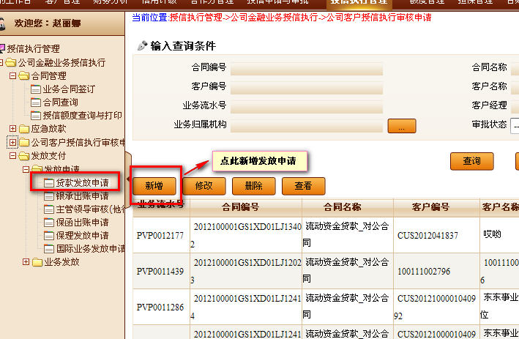

选择需要发放的业务，点击下一步，进入贷款发放申请详细信息页面。

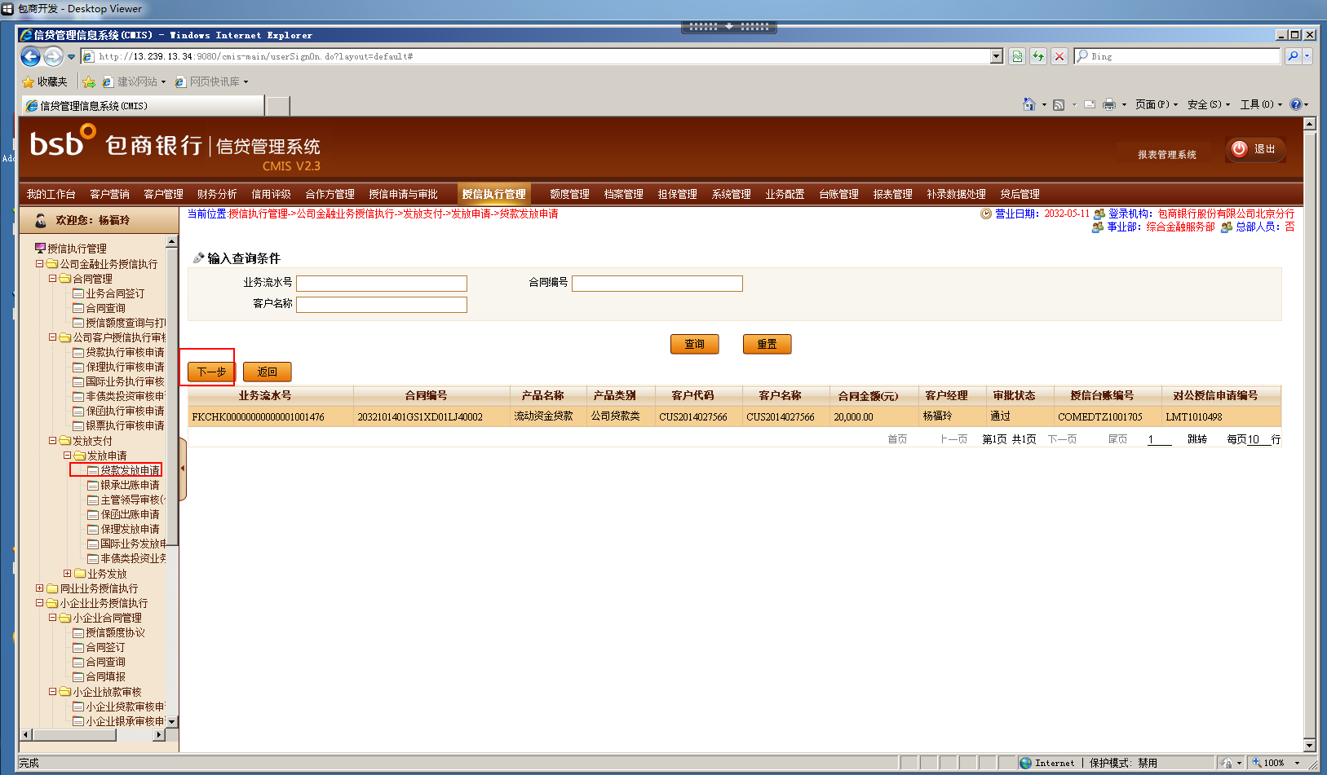

点击下一步后，进入贷款发放申请详细信息页面，在该界面部分已有信息是可以修改的，信息全部录入完成后，点击保存，保存当前页信息。

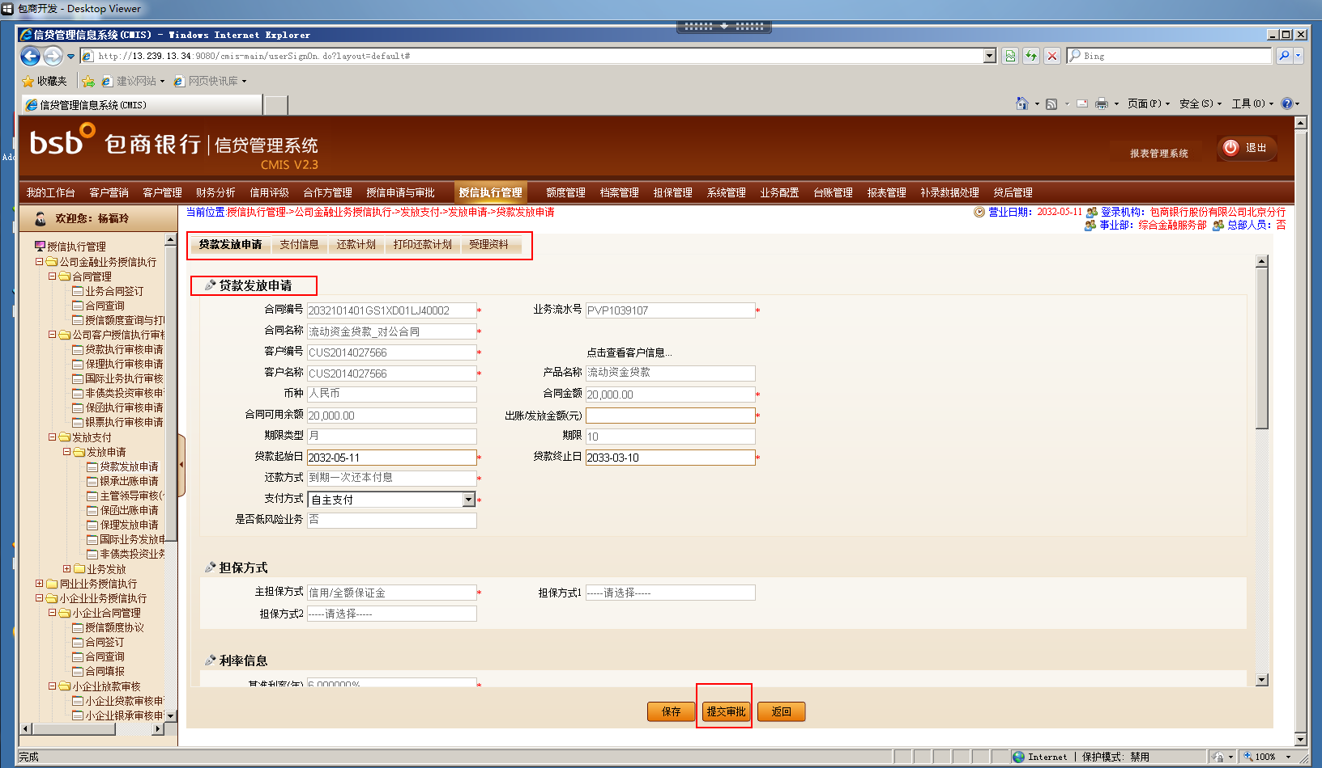

b.贷款发放申请信息保存后，进入支付信息页面，按需新增借款账户，还款账户，受托支付账户；

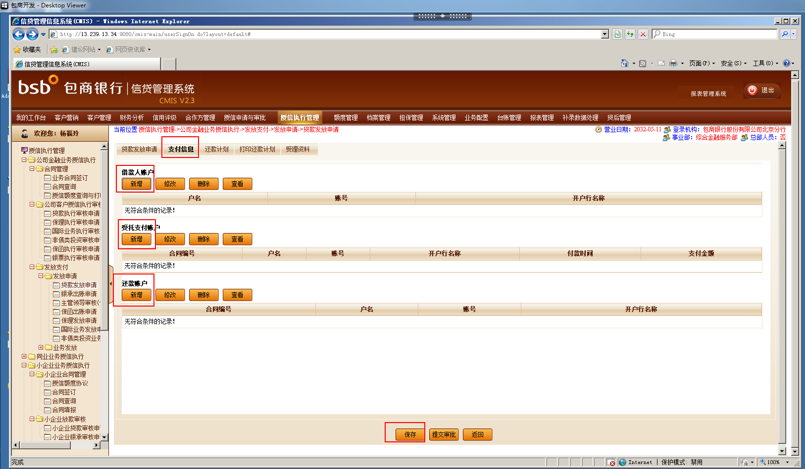

d. 在还款计划界面中，可以选择三种还款方式，分别为：传统方式、利随本清和自由调整还款。根据业务需要选择一种还款方式后点击“生成还款计划”。

当还款计划准确无误后，点击“保存还款计划”；

若选择“自由调整还款”选项，生成还款计划后可在还款日期中进行调整；

若选择“传统方式”或“利随本清”的还款方式，系统会自动生成数据。

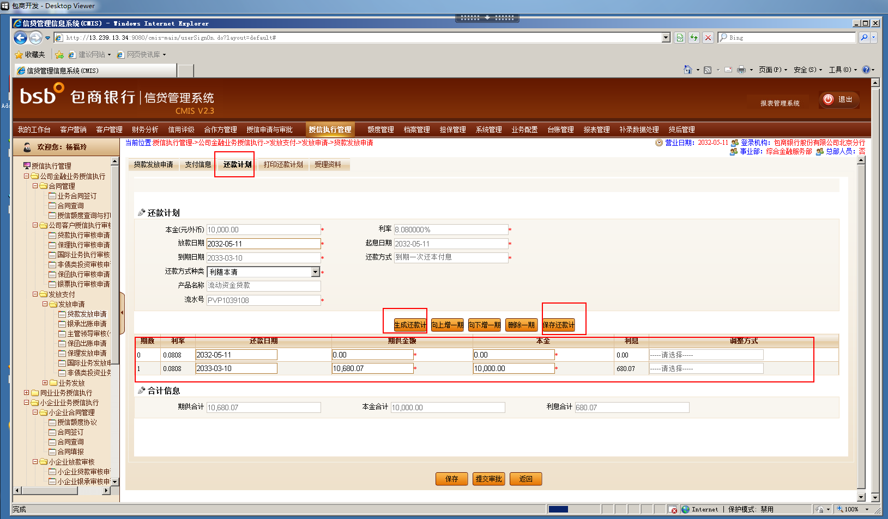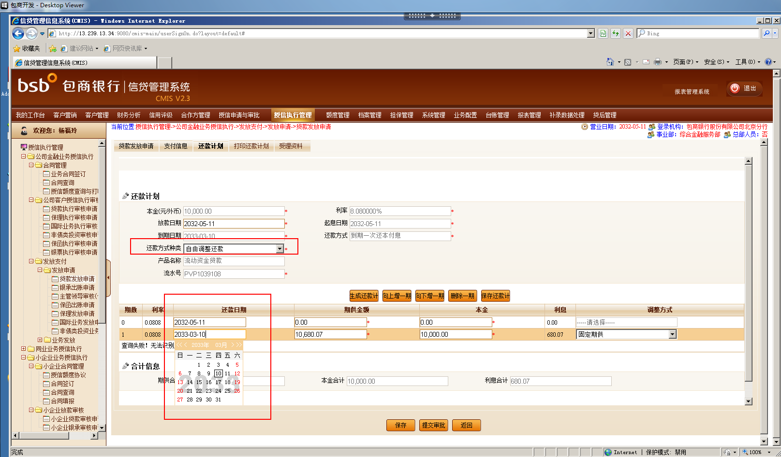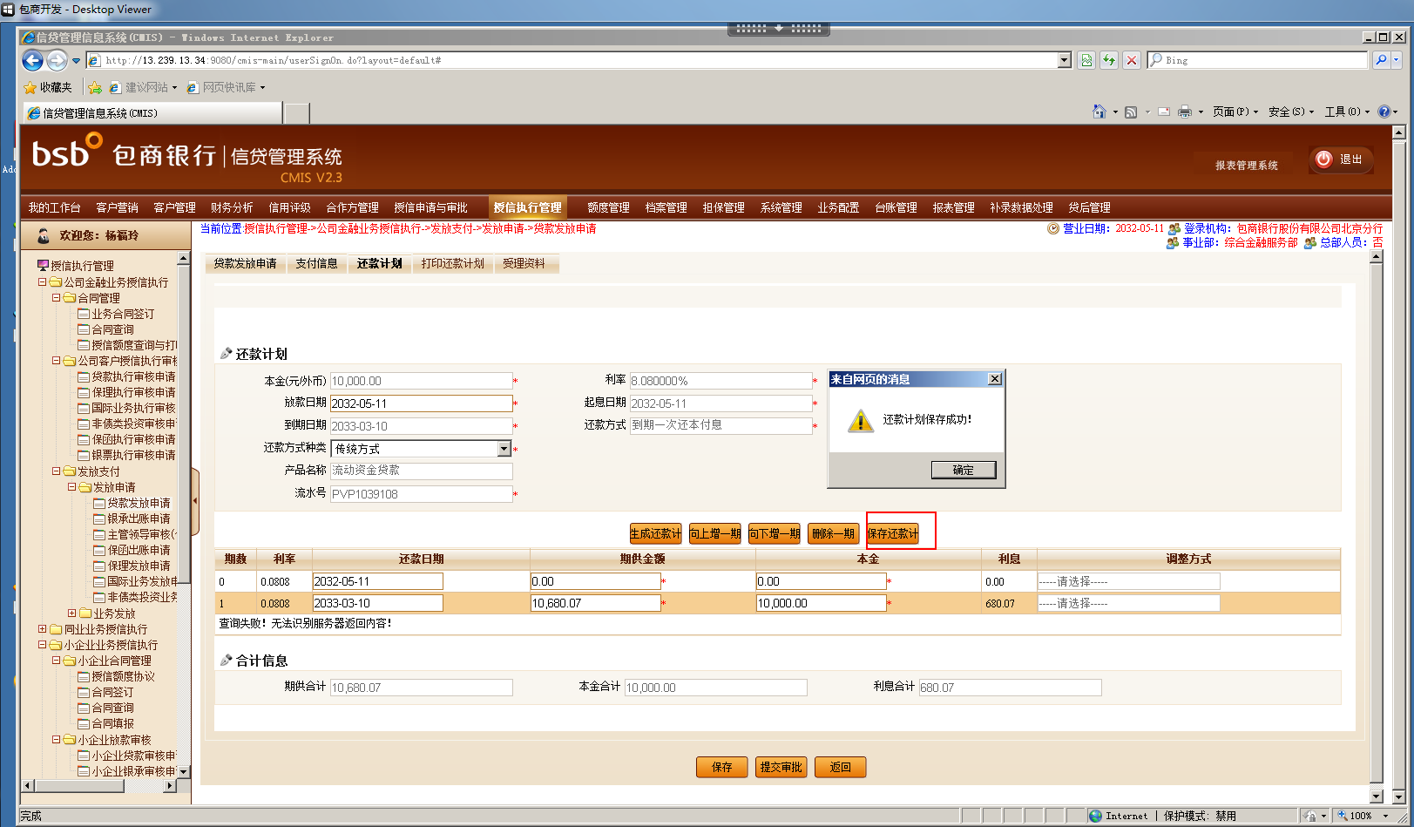

e. 生成的还款计划需要在打印还款计划界面进行还款计划打印，导出后签字、盖章，扫描后上传到“受理资料”。

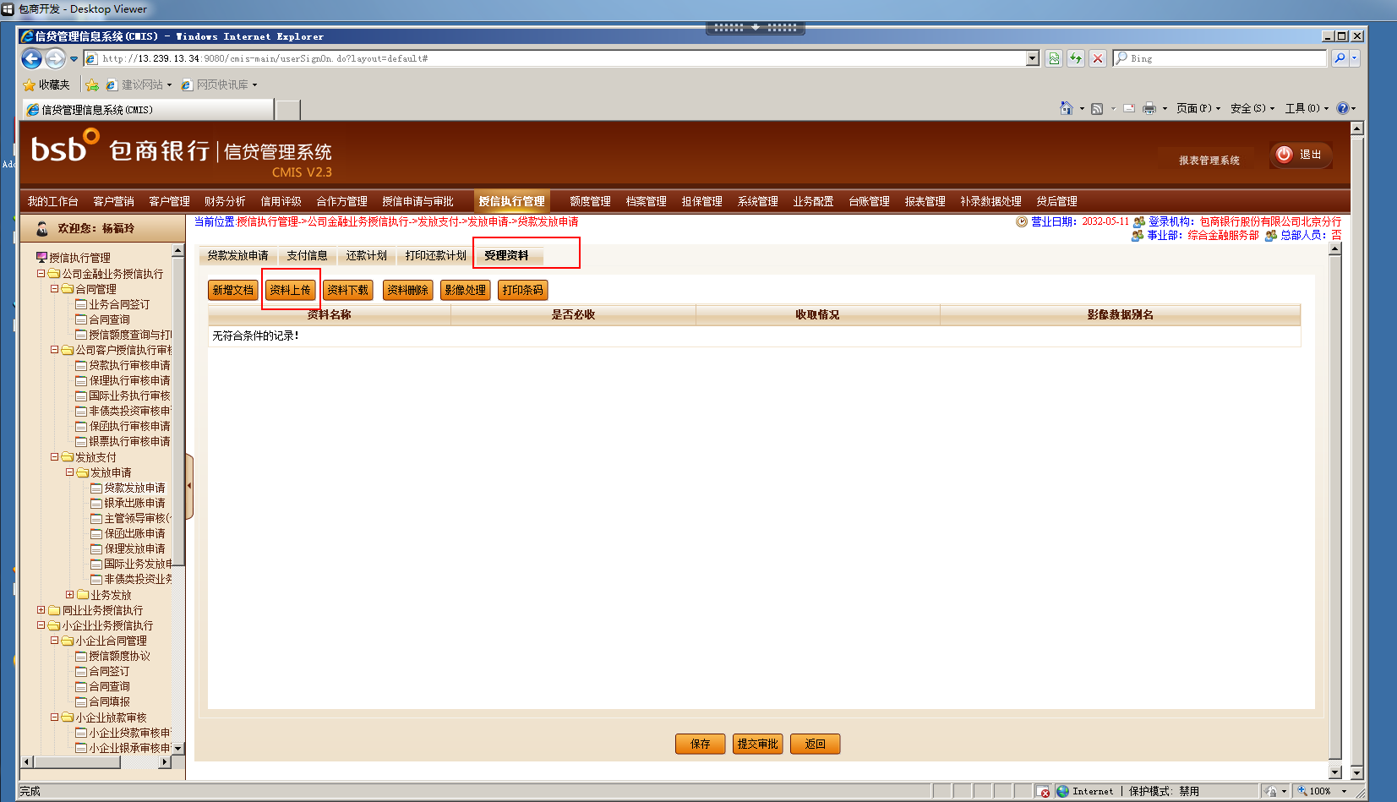

f.当以上所有信息全部完成后，点击提交审批，审批通过后，进入贷款发放环节

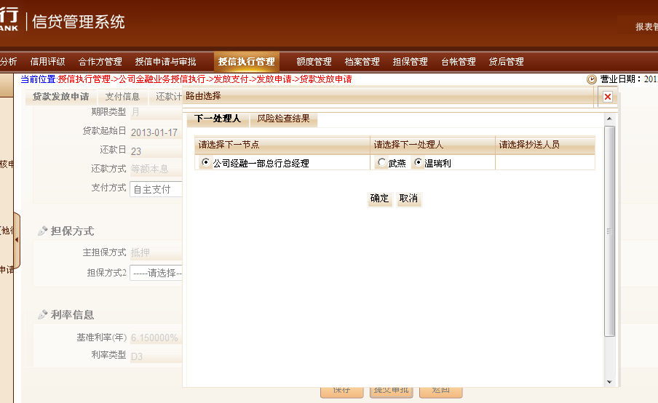

g.审批人员在登陆系统后，在代办事项中可以查询到要办的业务，选择后进行审批；

九、贷款发放

贷款发放申请审批通过后，进入贷款业务发放；

a.在贷款发放界面，选择审批通过的业务，点击发放进行发放。当状态显示为“授权已通知核心”时，流程结束。（发放前系统会自动校验是否打印出账通知单）

